19. КОНЦЕПЦИЯ РАСЧЕТА СТРОИТЕЛЬНЫХ КОНСТРУКЦИЙ ДЛЯ УСЛОВИЙ ПОЖАРА
- Введение
Конструктивный расчет прочности зданий и сооружений для условий пожара, основанный на изучении их поведения при пожаре, требует взаимодействия между инженерными профессиями в двух областях: промышленно-гражданское строительство и техника пожарной безопасности. По отдельности решения и разработки каждой из этих профессий позволяют решать лишь некоторую часть вопросов по роду своей деятельности. Комплексное же применение этих знаний и разработок обеспечивает более полное понимание того, что происходит со строительной конструкцией при пожаре.
Обсуждаемая тема будет полезнее для инженера по противопожарной безопасности, нежели для инженера-конструктора. Эта глава содержит сведения, позволяющие инженеру по противопожарной безопасности получить представление о работе строительных конструкций.
Глава состоит из 4 частей:
- Часть 1: Строительство зданий содержит краткие сведения о процессе подготовки к проектированию и ходе проектирования здания, а также информационных технологиях в этой области.
- Часть 2: Методы расчета и проектирование зданий содержит краткие сведения об истории развития проектирования, применяемых методов и нормативных документов до современного уровня.
- Часть 3: Расчет строительных конструкций описывает концепцию расчета и проектирования зданий. Приводятся примеры расчета конструкций в условиях нормальных температур.
- Часть 4: Конструктивный расчет для условий пожара содержит информацию о принципах расчета строительных конструкций на прочность при пожаре.
- Необходимость расчета строительных конструкций для условий пожара
Инженер-проектировщик несет ответственность за поведение строительной конструкции при нормальных условиях. Помимо требований по прочности и устойчивости при проектировании также учитываются и эксплуатационные, такие как требования по предельным прогибам и перемещениям, вибрации и трещиностойкости.
Методы расчета и проектирования зданий позволяют оценить устойчивость и огнестойкость здания в условиях пожара. Методы пожарной безопасности позволяют определить характеристики пожара, с помощью которых оценивается поведение конструкций.
В ходе расчета работы конструкций в условиях пожара оценивается возможность:
а) Локального разрушения элементов или узлов конструкции.
б) Значительных деформаций или повреждений, которые не вызовут обрушения здания, но при реконструкции потребуется замена поврежденных элементов.
в) Обстоятельств, способных вызвать неустойчивость и крупномасштабные разрушения частей здания.
г) Деформаций элементов здания, ставших причиной выхода из строя дверей и трещин в перегородках.
д) Условий, способных стать причиной обрушения здания на фазе затухания пожара. Хотя обрушения зданий по этой причине случаются редко, в определенных ситуациях они, тем не менее, могут произойти.
Инженеры-строители при проектировании анализируют перемещения и возможные разрушения элементов строительных конструкций. Это включает в себя оценку изменения несущей способности элементов, вызванного воздействием высоких температур и длительностью такого воздействия.
Инженеры по пожарной безопасности определяют критерии огневых воздействий для такого анализа. Помимо пожаров в одном помещении инженер по пожарной безопасности обязан распознать опасность распространения огня на несколько помещений, как описано в главе 8. В зависимости от требований программы управления рисками может моделироваться ситуация с пожарами в одном и нескольких помещениях как до полного выгорания помещения, так с «сокращенным» пожаром, с учетом его тушения.
Для эффективной совместной работы с инженером-конструктором инженер по пожарной безопасности должен в достаточной мере понимать основы работы строительных конструкций. Хотя расчет поведения здания и не является его профессиональной задачей, тем не менее он должен уметь распознавать на практике качественную реакцию строительных конструкций и эффективность противопожарной изоляции.

ЧАСТЬ 1: СТРОИТЕЛЬСТВО ЗДАНИЙ
- Начало нового строительства
Строительство зданий - сложный многоплановый процесс. Тысячи людей на протяжении своей профессиональной карьеры имеют дело с начальным либо завершающим этапом строительства.
Застройщик, лицо, ответственное за проект, управляет всем процессом. Иногда он является владельцем, в других случаях - представителем владельца. Хотя персонал компании и нанятые консультанты предоставляют необходимую информацию и делают основной объем работы, именно застройщик принимает окончательные решения по важным вопросам. Именно застройщик - движущая сила строительного процесса.
Структура подрядов и субподрядов координируется специальной службой. В составе группы специалистов имеются архитекторы, конструкторы, инженеры по проектированию систем отопления, вентиляции и кондиционирования (ОВ и ВК), инженеры-электрики, разрабатывающие планы и спецификации. Группа может быть дополнена рядом таких специалистов, как инженеры, специализирующиеся на проектировании фундаментов, планировании участка застройки, пожарной безопасности, внутренней отделке помещений и других областях, что необходимо для увеличения прочности здания, безопасности его эксплуатации, функциональности и визуальной привлекательности. Каждый специалист, выполняя свою часть работы, должен учитывать мнение специалистов смежных специальностей. Следует помнить, что, несмотря на определенную свободу в принятии решений в поле деятельности каждого инженера, конечной целью совместной работы должно быть высокое качество строительства здания.
Для понимания роли проектной группы и инженера по пожарной безопасности в строительстве здания важно понимать и общий ход процесса проектирования.
- Процесс проектирования зданий
Сначала застройщик определяет размер и назначение здания. Путем проведения соответствующих изысканий определяется физическая, правовая и финансовая осуществимость проекта. Такие предпроектные проработки определяют назначение и все необходимое для постройки здания, а также строительный бюджет. Обычно процесс разработки проекта начинается после окончания предпроектных проработок и приобретения прав на застройку.
Архитектор набирает проектную группу, в составе которой обычно есть инженер-конструктор, инженер по ОВ и ВК и инженер-электрик. В случае, если подразумевается особая специфика здания, проектная группа может быть дополнена соответствующими специалистами.
Проект здания создается постепенно и включает в себя три основных этапа: подготовку эскизных планов, основных узлов и рабочей документации.
Этап эскизного проектирования включает в себя основные решения, определяющие качество и функциональное назначение здания. Для обретения окончательного понимания, как будет работать здание, архитектор обсуждает с заказчиком все требования и пожелания последнего. Предварительные (эскизные) планы и фасады здания и стройплощадки создаются в соответствии с принятыми идеями и требованиями. Эти первоначальные эскизы используются для оценки того, получилось ли практически воплотить задуманные идеи. В них вносятся изменения до тех пор, пока окончательный вариант не будет полностью отвечать пожеланиям и требованиям заказчика.
В ходе усовершенствования эскизных чертежей инженер по ОВ разрабатывает проект систем отопления, вентиляции и кондиционирования (ОВиК), а инженер-электрик рассчитывает требуемое количество потребляемой электроэнергии. На стадии эскизного проектирования инженер-конструктор работает в тесном сотрудничестве с архитектором для обеспечения соответствия конструкций здания замыслам архитектора.
В процессе разработки эскизов проект здания совершенствуется. Целесообразность творческих идей и альтернативных решений можно легко просчитать, а внесение изменений обходится сравнительно недорого. Этот этап - самая творческая часть проектирования, здесь требуются профессиональный опыт, знания и способность оценить предлагаемое. В сущности, по завершении этого этапа и «рождается» здание. И хотя на последующих этапах проектирования еще возможны незначительные поправки, вносить любые серьезные изменения уже проблематично и дорого, так как они повлияют на работу всех членов группы.
Этап рабочей документации затрагивает специфику здания. Архитектор уточняет схему движения по зданию и требования, диктуемые назначением здания, обеспечивает согласованность размеров и соединяет все разделы в проект. Инженер по ОВ и ВК разрабатывает системы отопления, вентиляции, кондиционирования, а также водоснабжения и водоотведения. Инженер-электрик проектирует системы освещения и питания. Инженер-конструктор оценивает размер элементов конструкции и проверяет их надежность и пригодность к эксплуатации, а также совместимость с другими элементами.
Хотя основные требования по пожарной безопасности должны учитываться еще на стадии эскизного проектирования, большинство требований соответствия нормам рассматриваются на этапе детального проектирования. Инженер по ОВ и ВК часто по указанию архитектора занимается вопросами и противопожарной безопасности. Требования противопожарной безопасности при проектировании зданий должны быть определены в начале процесса и учтены в проекте. Инженер-электрик должен обеспечить соответствие схемы электросетей и их монтажа действующим нормам. Архитектор должен убедиться, что требования по эвакуации включены в схему организации движения в здании.
Пожарная безопасность часто рассматривается как нормативное ограничение, которое приходится учитывать в процессе создания проекта. Принято считать, что выполнение норм обеспечивает полную пожаробезопасность здания. Хотя пожарная безопасность обычно рассматривается как свод нормативных требований, строители начинают понимать, что выполнение норм и реальная ситуация пожара могут сильно различаться. Требования строительных норм порой не учитывают особенности системы управления рисками в конкретном здании.
На этапе детальной проработки делается окончательный выбор систем, схем и размеров. На этапе подготовки строительной документации проверяется соответствие планов и спецификаций друг другу и формируется пакет документов, на основе которого подрядчики оценивают стоимость работ и готовят предложения для тендера. На планах даются размеры и методы устройства сборных узлов. В спецификациях содержится информация об объеме здания, дается описание используемых материалов и систем, а часто и подробное описание процесса и объема строительных работ.
После рассмотрения тендерных предложений от надежных подрядчиков застройщик выбирает подходящую кандидатуру для строительства.
- Информационные технологии
Компьютерные приложения широко используются на протяжении всего процесса проектирования и строительства. Программное обеспечение используется для проведения текущих инженерных расчетов. Компьютеры определяют размеры элементов каркаса здания и хранят технические данные. Сфера применения информационных технологий развивается так быстро, что это оказывает значительное влияние на методы проектирования и строительства зданий.
На протяжении всего процесса строительства основным поводом для беспокойства являются время и четкое планирование. Многие аспекты строительного процесса зависят от времени, затрачиваемого на принятие решений и завершение планируемого. И хотя некоторые временные накладки являются неотъемлемой частью процесса, четкое и своевременное поступление информации способствует ускорению исполнения проекта и уменьшает риски.
В процессе строительства неизбежно приходится вести переговоры и принимать решения. Быстрое поступление достоверной информации помогает всесторонне оценить ситуацию и более уверенно принимать решения, которые и будут продвигать процесс.
В последнее время информационное моделирование зданий (BIM) стало важным инструментом в проектировании и строительстве зданий. Значение BIM и последующих цифровых технологий будет только расти.
Компьютерное моделирование играет важную роль на стадии проектирования здания, ведь оно позволяет быстро и с высокой точностью начертить планы этажей, фасады, трехмерную модель, разрезы и визуализацию проекта. Оно позволяет быстро оценить изменения и альтернативные варианты. Компьютер меняет привычный способ проектирования зданий, давая возможность исключить некоторые виды работ, для изменения или завершения которых раньше требовалось много времени. Компьютерные программы становятся незаменимы, помогая людям достичь более ясного понимания и продуктивного общения. Правда, они не избавляют от необходимости принимать решения.
Информационное моделирование зданий предоставляет строителям обширный дополнительный функционал. Оно определенно помогает инженерному проектированию и строительству. Кроме того, такой формат хранения данных и информации, благодаря единообразию в размерах и визуальной модели, облегчает внесение внутренних изменений.
Темой этой книги является разработка противопожарной защиты на основе опытных данных, и BIM может оказать огромное влияние на практику разработки систем пожарной безопасности. С одной стороны, BIM может содержать требования строительных норм и правил и отслеживать их соблюдение при выполнении архитектурного проекта. Если пожарная безопасность понимается только как выполнение ряда нормативных требований, это сильно упрощает задачу. Однако, если требования норм идут вразрез с архитектурными или функциональными требованиями, необходимо разработать альтернативный вариант, эквивалентный нормам по уровню безопасности.
Шаблонные требования строительных норм могут оказаться несовместимыми с требованиями застройщика или замыслом архитектора. К счастью, разработка мер противопожарной защиты на основе опытных данных может стать эквивалентом строительных норм. На рис. 19.1 схематически показана логика выбора между соблюдением установленных норм и индивидуальным подходом.
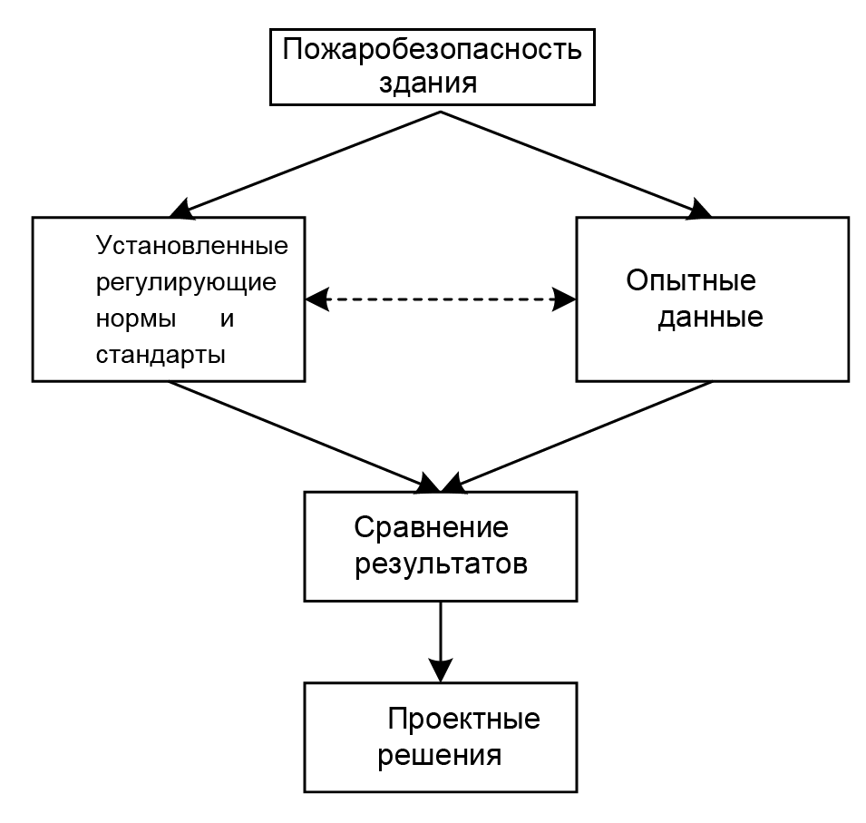
Рис. 19.1 Ход рассуждений при разработке систем пожарной безопасности зданий

Как выполнение установленных норм, так и расчет на основе опытных данных преследуют цель обеспечить пожарную безопасность здания. Однако, строительные нормативные документы признают именно выполнение правил, а не эмпирический опыт. Методы анализа на основе опытных данных позволяют определить опасность возникновения пожара в любом здании. При этом подробно изучается как поведение всего здания, так и отдельных его элементов. Таким образом, можно прогнозировать риски и ущерб для любого проектируемого или уже существующего здания вне зависимости от того, выполняются нормы или нет. Общим критерием оценки является время.
Для заселения или использования здания по назначению необходимо получить Акт приемки здания в эксплуатацию. Должностное лицо, в чьей юрисдикции находится его выдача, и владелец здания либо его представитель должны достичь соглашения по вопросу выполнения норм или эквивалентных им мер. Методы компьютерного проектирования, такие как BIM, и дополнительные эмпирические модели дают возможность в процессе проектирования быстро найти пожароопасные «слабые места».
ЧАСТЬ 2: ОСНОВЫ РАСЧЕТА И ПРОЕКТИРОВАНИЯ ЗДАНИЙ
- Проектирование и расчет строительных конструкций с учетом условий пожара
К моменту окончания Второй Мировой войны, когда методы проектирования зданий и сооружений уже к тому времени достигли определенного уровня развития, практика проектирования для нормальных условий работы совершила стремительный скачок в своем развитии благодаря проводимым исследованиям, успехам в создании вычислительной техники, появлению новых технологий и накоплению опыта. В тот период времени стала шире применяться в строительстве теория о внешних нагрузках и внутреннем сопротивлении. Тогда же наблюдалось даже более значительное повышение уровня знаний и возможностей в изучении поведения строительных конструкций в условиях пожара. И хотя многое еще предстоит сделать, объем накопленных знаний уже весьма впечатляет.
В 1960 году еще практически отсутствовали знания о пожарах в помещении и работе конструкций при пожаре. Почти вся информация и результаты почти всех исследований основывались на стандартных тестах на огнестойкость и соотнесения результатов этих тестов с пожарными нагрузками помещений.
В 1960-х годах Шведский институт стальных конструкций стал спонсором проекта под руководством профессора Ове Петтерссона по разработке метода проектирования стальных конструкций на основе опытных данных. Профессор Петтерссон в сотрудничестве с международной исследовательской организацией Conseil International du Batiment (CIB) (Международный совет по строительству, сейчас Международный совет по исследованиям и инновациям в строительстве) разработал рациональный метод проектирования стальных конструкций На основе этой работы затем были разработаны методы расчета для железобетонных и деревянных конструкций.
В течение следующих десятилетий были достигнут значительный прогресс в понимании природы внутренних пожаров и их воздействия на конструкции зданий. Появление новой вычислительной техники в сочетании с международными исследованиями способствовало пополнению знаний в обеих областях. Общепринятая теория и концепции строительной механики легли в основу естественного продолжения в направлении расчета конструкций в условиях пожара.
Для прогноза поведения конструкций при пожаре были установлены основные теплопроводные свойства материалов для широкого диапазона температур. Также были выявлены и изучены свойства материалов, влияющие на работу конструкций при высоких температурах. Обширные знания в области работы строительных конструкций в условиях нормальных температур стали основой для изучения работы конструкций также и в условиях высоких температур. Уже написано множество книг о проектировании пожаробезопасных зданий. Установлены соответствующие нормы и правила. И хотя предстоит изучить еще очень многое, достигнутый прогресс настолько значителен, что уже сейчас можно прогнозировать риски для любого случая.

ЧАСТЬ 3: РАСЧЕТ СТРОИТЕЛЬНЫХ КОНСТРУКЦИЙ
- Введение
Методика расчета строительных конструкций устанавливает взаимосвязь между внешними нагрузками, силами внутреннего сопротивления и появившимися деформациями. Конфигурация и расположение несущих элементов, способ передачи нагрузки и прочность материала определяют работу конструкции. Целью расчета является недопущение состояния, когда конструкция становится непригодной к эксплуатации: разрушение или возникновение нежелательных и недопустимых с эстетической точки зрения деформаций. Стоимость, эффективность, совместимость с другими требованиями к проекту и энергоэффективность также являются обязательными условиями.
Инженеры-конструкторы используют в работе профессиональный «набор» методик для проектирования нового здания или для оценки состояния существующего. Для решения обеих задач необходимо сочетание все той же базовой расчетной основы с самыми современными профессиональными знаниями. Рассуждения инженера и необходимые расчеты находятся одновременно в области теоретических расчетов и практической работы, поскольку одно дополняет другое.
- Анализ работы балки
Для понимания основ расчета конструкций рассмотрим два простых примера. Они дают представление о ходе рассуждений.
В примере 19.1 показаны внутренние напряжения в статически определимой стальной балке в условиях постепенно возрастающей нагрузки, которая в конечном итоге приводит к ее разрушению. На примере 19.2 показана та же ситуация, но со статически неопределимой балкой.
19.8.1 Простая однопролетная балка
Инженерные методы расчета основаны на определении внешних нагрузок и вызываемых ими внутренних напряжений в элементе конструкции. Эта взаимосвязь показана в примере 19.1 для случая простой однопролетной балки.
Пример 19.1. Определение максимально допустимой нагрузки на однопролетную балку на рис.19.2.
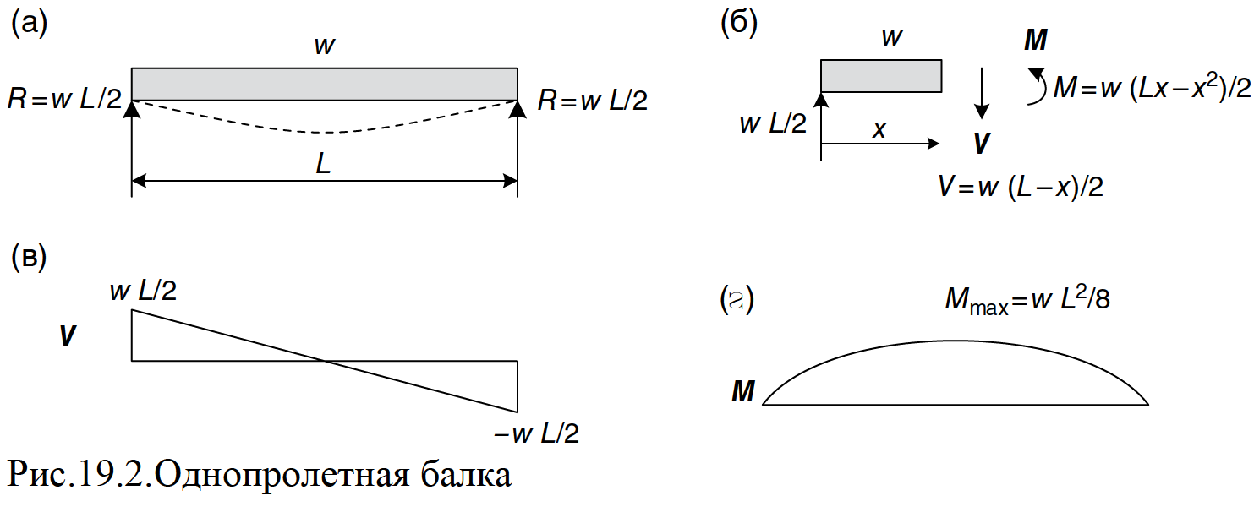
Решение:
На рис. 19.2 (а) показана балка и пунктиром - способ ее деформации. На рис. (б) показаны только опорные реакции для расчета внутренних сил и построения эпюр момента (в) и поперечной силы (г). Для нахождения величин момента и поперечной силы, действующих в балке, и внешних опорных реакций используются статические уравнения. Для этого типа нагрузки эпюра моментов имеет форму параболы с максимальным значением момента равным M_{max} = wL²/8.
Эти закономерности не зависят от размеров, материалов или величины нагрузки. Несущую способность определяют выбор строительных материалов, геометрия и конструктивные данные.
Теперь предположим, что балка выполнена из конструкционной стали. Соотношения нагрузка - напряжение (σ-ε) для нагрузки, распределенной вдоль оси, показано на рис. 19.3. Напряжения σ прямо пропорциональны деформациям ε до достижения предела упругости. Точка предела текучести находится рядом с пределом упругости и обозначает момент перехода от полностью упругих деформаций к появлению начальных остаточных (пластических) деформаций.
Предел текучести является максимально возможным напряжением для сохранения эксплуатационных качеств конструкции. В случае превышения предела текучести деформации резко возрастают при сравнительно небольшом увеличении (практически без увеличения) приложенной нагрузки. Модуль упругости Е - тангенс угла наклона на диаграмме σ-ε.
Два участка на графике на рис. 19.3 (б) выражают идеальные условия работы стальной конструкции. В расчетах стальных конструкций используются не реальные, а такие идеализированные условия.
При воздействии нагрузки на балку одни горизонтальные волокна оказываются растянутыми, другие - сжатыми, в зависимости от их расположения относительно нейтральной оси. Когда мы считаем, что поперечные сечения, которые были плоскими до изгиба, остаются плоскими и при изгибе, напряжение в каждом участке поперечного сечения можно определить соотношением его к деформациям на рис. 19.3. На рис. 19.4 показан процесс нарастания напряжений, возникновения и распределения упругих и пластических деформаций в прямоугольном сечении при постепенном возрастании нагрузки.
Изгибающий момент в любом нормальном сечении определяется взятием интеграла произведения нормального напряжения в каждом волокне на расстояние до нейтральной оси. Таким образом, внутренний момент в различных условиях при максимальном напряжении a_{y}, можно определить как:
Упругие деформации (б):
М = ʃ(σdA)y
(M_{max} =σ_{y}bd²/6)
Начало пластических деформаций (в):
M_{у} = ʃ(σdA)у
(M_{у} =σ_{y}bd²/6)
Упруго-пластические деформации (г):
M =σ_{y}bh₀(c-h₀/2)+ʃ(σdA)y
M_{p} =2[σ_{y}(bd/2)d/4]

Пластические деформации (д): (M_{p} =σ_{y}bd²/4)

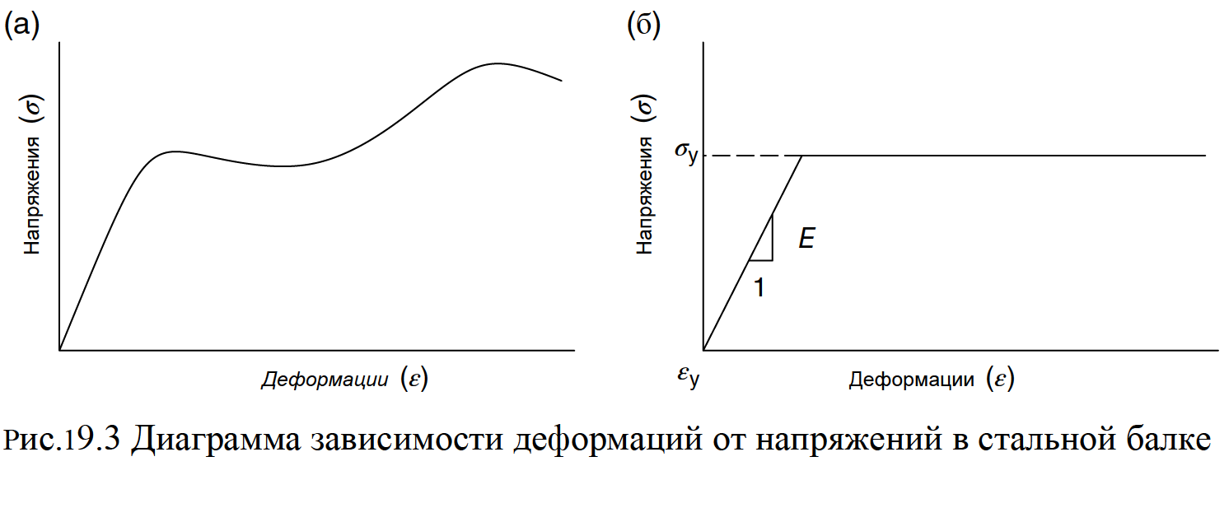
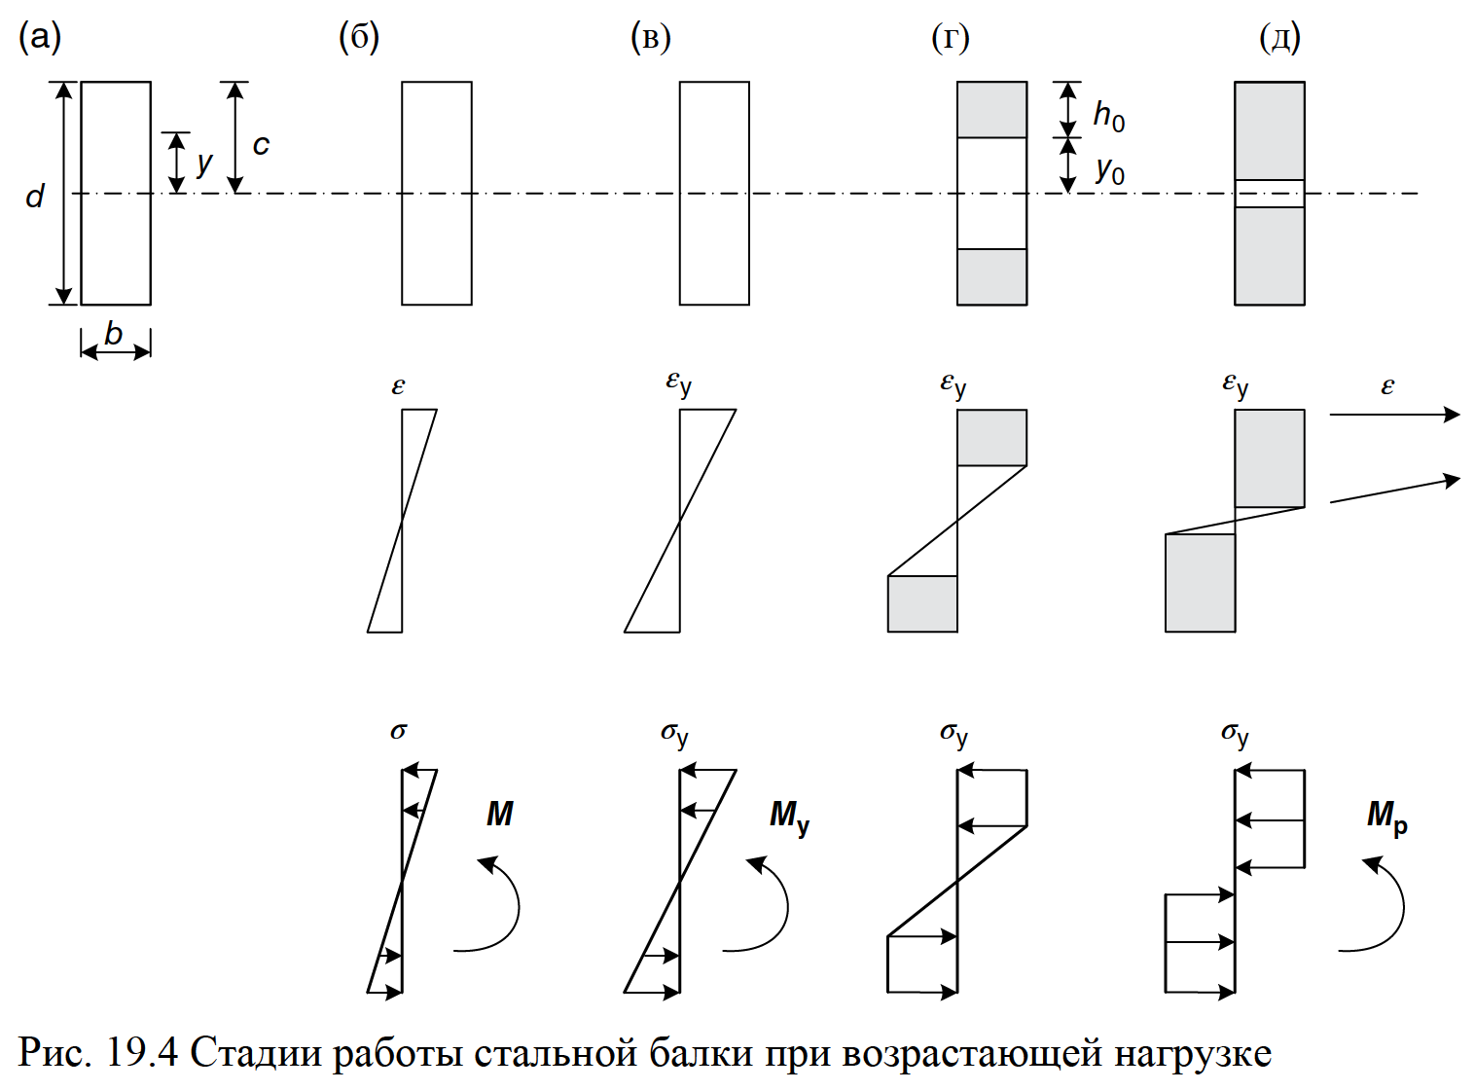

На рис. 19.4 видно, что момент прямоугольного сечения увеличился на 50% в состоянии, когда крайние волокна достигли предела текучести σ_{y,} по сравнению с состоянием, когда все деформации являются пластическими и предела текучести σ_{y} достигает все сечение. Деформации, перемещения и напряжения в волокнах геометрически связаны с каждым скачком нагрузки.
На рис. 19.5 показана диаграмма крутящий момент - деформации для поперечного сечения. Если обозначить крутящий момент, когда крайние волокна достигают предела текучести как M_{y}, и момент, когда «течет» все сечение, как M_{p,} можно вычислить прочность балки и величину приложенной нагрузки в каждом состоянии. Термин «упруго-пластические» используется здесь для описания такой работы балки, когда одни ее части деформируются упруго, в то время как в других образуются остаточные (пластические) деформации.
Коэффициент формы Z = M_{p}/M_{y} определяет дополнительную прочность, связанную с формой поперечного сечения в промежуточном состоянии между возникновением первых пластических деформаций и деформациями целиком по пластическому образцу. Рассматриваемая в данном примере прямоугольная форма сечения - не самая экономичная в плане использования материала, значительно более практичный вариант - широкополочный профиль. Коэффициент формы для прямоугольного сечения равен 1.5, тогда как для для большинства балок симметричного широкополочного профиля его значение колеблется от 1.1 до 1.2. Коэффициент формы для несимметричных сечений такого рода или других форм необходимо рассчитывать.
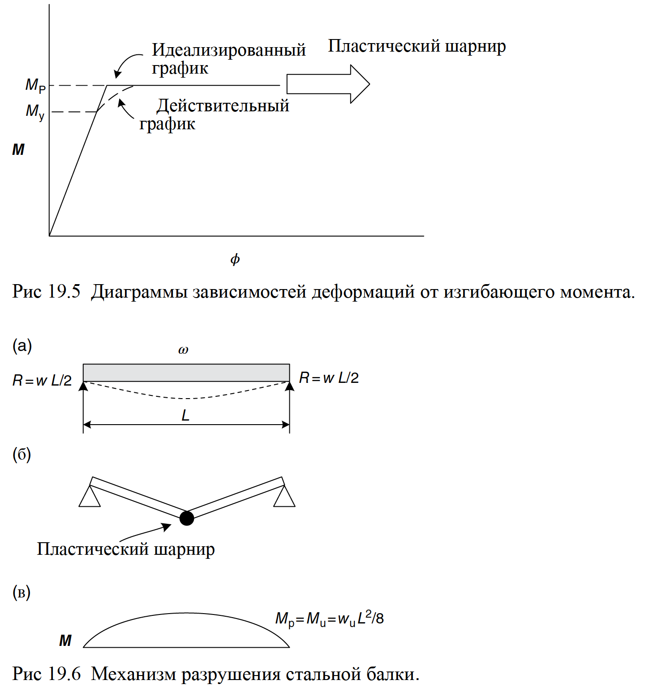

Приложенные нагрузки могут быть связаны с характером напряженного состояния. Например, различные виды равномерно распределенной нагрузки на рис.19.2 определены как:
w - равномерно распределенная нагрузка;
w_{y} - равномерно распределенная нагрузка, под действием которой вначале появляются напряжения на пределе текучести;
w_{p} - равномерно распределенная нагрузка, под действием которой появляется первый шарнир пластичности;
w_{u} - равномерно распределенная нагрузка, вызывающая разрушение элемента.
Разрушение происходит, когда образуется слишком много шарниров пластичности и балка теряет устойчивость. Потеря устойчивости определяет предельную нагрузку на балку. Предельной нагрузкой для статически определимой балки становится такая нагрузка, которая приводит к образованию первого шарнира пластичности, как показано на рис. 19.6.
Диаграмму напряжений в момент появления первых остаточных деформаций можно вычислить по формуле:
σ_{y} = M_{y}(c/I) = M_{y}/S (19.1a)
Наибольший момент при возникновении шарнира пластичности можно найти по формуле:
σ_{y} = M_{p}/Z
Здесь S - упругий момент сопротивления сечения, а Z - пластический момент сопротивления сечения. Оба момента относятся к геометрическим размерам (коэффициенту формы) поперечного сечения.
Вопрос для обсуждения Если бы это был исключительно расчетный вопрос, то: размер балки (S и Z) известен, и можно вычислить нагрузку w_{y},, вызывающую первые пластические деформации, и w_{p}, вызывающую формирование шарнира пластичности. В этом примере со статически определимой системой первый же шарнир пластичности вызовет обрушение и тогда w_{p} = w_{u}. Эти нагрузки можно сравнить с приложенной постоянной и ожидаемой полезной нагрузками для определения возможности обрушения.
Если бы проблема была связана только с проектными условиями, нагрузка w и допустимое напряжение σ_{a}, были бы известны. Требуемые упругий или пластический момент сопротивления можно было бы вычислить и выбрать балку с требуемыми размерами поперечного сечения.
Во всех расчетах важно выполнять ряд дополнительных требований, и инженер должен убедиться в их соблюдении. Например, другие детали конструкции не должны быть причиной бокового изгиба сжатой полки (балки); нагрузки должны быть приложены так, чтобы не было скручивания; размеры балки следует подбирать таким образом, чтобы исключить разрушение полок и стенок.
Проектные спецификации и размеры прокатных профилей обычно уже учитывают подобные ограничения. Инженер должен уметь распознать ситуацию, когда эти требования не соблюдаются при строительстве. В этом случае он должен уменьшить допустимые напряжения, изменить размеры элементов конструкций либо изменить конструктивные данные.
19.8.2 Многопролетные изгибаемые элементы
Во многих методах конструирования каркаса можно спроектировать соединения с полным или частичным сопротивлением моменту на опорах. Рассмотрим это на примере статически неопределимых многопролетных балок и рам, то есть таких систем, реакции в которых нельзя определить только уравнениями статики.
Статически неопределимые системы изначально прочнее статически определимых, и эту разницу можно вычислить. Полезная особенность с точки зрения пожарной безопасности состоит в том, что совместная работа элементов в конструкции может увеличить ее прочность. Условия, при которых прочность увеличивается, часто можно изучить и рассчитать.
В примере 19.2 рассматриваются некоторые из особенностей, свойственных работе статически неопределимых систем в условиях разрушающей нагрузки.
Пример 19.2 Определить соотношение между w_{y} к w_{u} для центрального пролета многопролетной балки, представленной на рис. 19.7(а).
Решение:
Рис. 19.7 иллюстрирует концепцию предельной (разрушающей) нагрузки на конструкцию. Хотя возможно вычислить все условия, мы будем описывать всю работу балки в качественном отношении.
На рис. 19.7 (а) представлена схема равномерно нагруженной трехпролетной балки, при этом пунктиром обозначен характер ее деформаций. На рис. 19.7 (б) показана эпюра моментов при упругой работе балки. Точками обозначены места, где эпюра меняет знак и сжимающее напряжение переходит в растягивающее и наоборот. Изгибающий момент в таких точках равен нулю. Поскольку
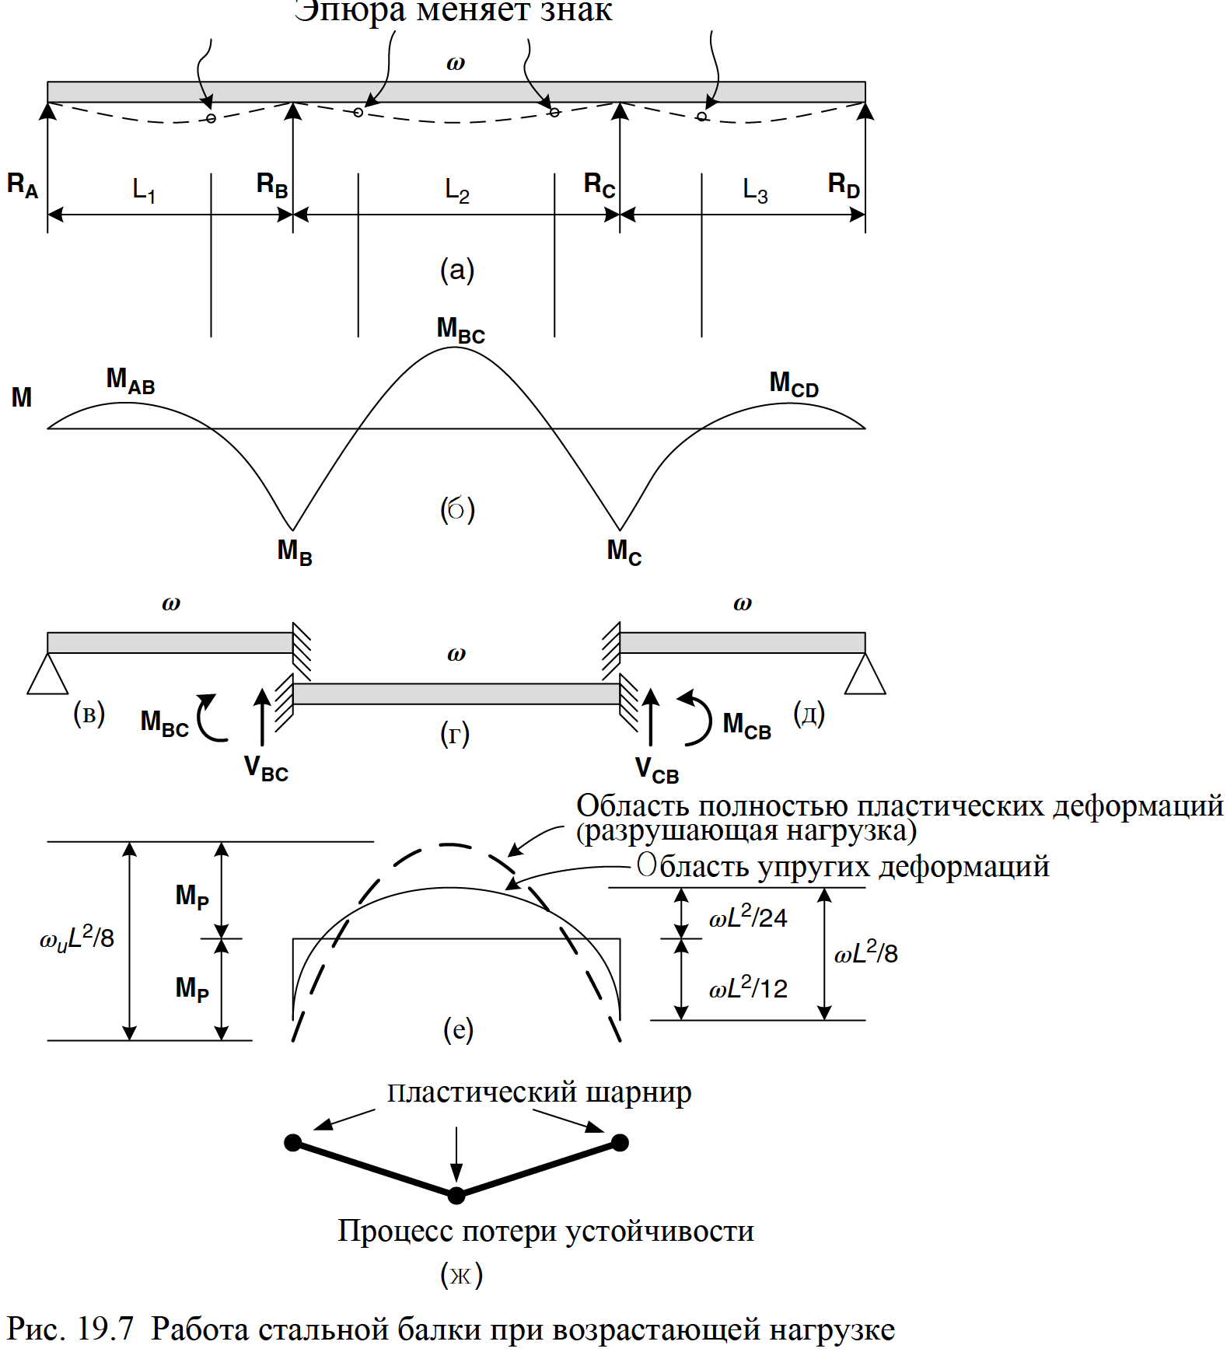
расположение этих точек можно вычислить, обычно проектировщики имеют представление о характере деформаций в любой нагруженной конструкции и о ее способности выдерживать эти нагрузки.
Теория шарниров пластичности и предельных состояний позволяет получить значение предельной нагрузки для каждого пролета. Этот метод требует каждую промежуточную опору многопролетной балки рассматривать как жесткое соединение. Моменты на крайних опорах легко вычислить.
Например, рассмотрим M_{BC} и M_{CB} на рис. 19.7 (г). Поскольку приложенная нагрузка продолжает возрастать, эти моменты сначала достигают значения M_{y}, а затем M_{P}. Изгибающие моменты можно вычислить для любой балки.
Внутренний пролет балки жестко опирается на опоры, как показано на рис. 19.7 (г). Разрушение в этом случае наступает после образования трех шарниров пластичности (рис.19.7 (ж). Если опирание пролета на одной опоре жесткое, а на другой - шарнирное, для разрушения достаточно двух шарниров пластичности. Эти два типа опирания балок учитываются при оценке возможного механизма разрушения для каждого отдельного пролета любой неразрезной балки или рамы.
На рис. 19.7 (е) показана эпюра моментов для стадии упругих деформаций, значения моментов достигают M_{y}. Однако, для начала развития механизма разрушения необходимо приложить дополнительные нагрузки (рис. 19.7 (д). Разница в несущей способности определяется из рис. 19.7 (е) следующим образом:
Начало неупругих деформаций на опорах В и С:
M_{y} = w_{y}L² /8
w_{y}=8 M_{y}/L²
Условие возникновения механизма разрушения определяется как:
2M_{p} = w_{u}L²/8
w_{u} =16 M_{p}/L²
Развитие шарниров пластичности идет последовательно вплоть до разрушения. После образования шарнира пластичности деформации в балке являются частично упругими, частично - остаточными. Это вызывает перераспределение моментов (напряжений) в балке. Такое перераспределение обеспечивает дополнительную прочность по сравнению с прочностью при только упругих деформациях. Для условий разрушения на рис.19.7 (е):
w_{u}/w_{y} = 2M_{p}/M_{y} = 2Z.
Вопрос для обсуждения Этот простой пример показывает, что можно анализировать несущую способность, как статически определимых, так и статически неопределимых систем. Каждый вид нагрузки и геометрическая конфигурация требует отдельных расчетов. Этот процесс хорошо разработан для нормальных температур.
Преимущество работы многопролетной балки по пластическому образцу может быть выражено следующим образом:
Неупругая (пластичная) предельная нагрузка для жестко защемленного конца балки (рисунок 19.7d):
W_{u}= 16M_{p}/L²
Предел упругости для балки: W_{y}= 12 M_{y}/L²
w_{u}/w_{y} =16M_{p}/12M_{y}
соотношение = 4σ_{y}Z/3σ_{y}S = (4/3)f
Соотношение 4/3 указывает на то, что перераспределение моментов для балки с жестко защемленным концом под равномерно распределенной нагрузкой может обеспечить увеличение значения предельной нагрузки на 33% по сравнению с расчетами на стадии упругих деформаций. Расчеты для других типов нагрузки и опирания приведут к другим результатам. Однако, несущую способность для статически неопределимых систем можно рассчитать, и она почти всегда выше несущей способности балки того же размера в статически определимой схеме. Это явление называется перераспределением изгибающих моментов.
Материал должен оставаться пластичным и иметь способность к значительной неупругой деформации для образования пластикового шарнира. Кроме того, размеры поперечного сечения должны быть достаточно большими, чтобы избежать локального выпучивания до формирования механизма разрушения.
В зоне действия наибольшего изгибающего момента образуется область пластических деформаций. Кривизна в этом месте значительно больше, чем в других местах. Пластические шарниры препятствуют свободному вращению, M_{p}.
Ключевой информацией для инженера по пожарной безопасности является то, что жесткая (статически неопределимая) конструкция по своей сути более прочная, чем статически определимая. Знания о различных способах строительства зданий позволят ему развить своего рода интуитивное понимание работы строительных конструкций, не прибегая к многочисленным методам, которыми пользуются инженеры-конструкторы.
- Конструкции и материалы
В данном разделе даются понятия статически определимых и неопределимых конструкций, неупругих деформаций и перераспределения изгибающих моментов с целью формирования фоновых знаний, необходимых для дальнейшего процесса разработки противопожарных систем.
Чтобы избежать ненужного усложнения расчетов инженеры-конструкторы принимают ряд упрощающих допущений. Важным условием при этом является то, что принятые упрощения не влияют на достоверность результатов. Теория, расчеты и строительные методы являются стадиями одного процесса. Выбор методов строительного производства настолько же, если не в большей степени, важен, как и расчеты, и процесс создания проекта.
Приведенное краткое описание расчета балки приводит к пониманию того, что нагрузки, методы расчета несущих каркасов, сопротивления и деформации взаимосвязаны. От их сочетания зависят стоимость и долговечность здания.
В строительстве используются все виды элементов каркаса: растянутые, сжатые, изгибаемые элементы, фермы и жесткие рамы. Любой из них по отдельн6ности, а также сборные конструкции из них могут быть выполнены из стали, железобетона, дерева, преднапряженного железобетона либо с использованием сразу нескольких видов материалов. Каждый элемент и каждый строительный материал обладают своими, присущими только ему свойствами, особенностями работы под нагрузкой, которые необходимо учитывать для их эффективного использования в строительстве. Инженер-строитель обязан знать свойства каждого материала, характер и условия его разрушения, прочностные характеристики и способы их эффективного совместного использования при строительстве здания.
Выбор оптимальных строительных материалов и конфигураций элементов здания диктуется соображениями экономической эффективности, архитектуры и назначением здания. Следовательно, необходимо стремиться к максимально эффективному использованию ресурсов для выполнения поставленных условий.
- Проектирование и расчет строительных конструкций
Проектирование и расчет строительных конструкций основаны на инженерных методах, выявляющих взаимосвязь между внешними нагрузками и внутренним сопротивлением, которое зависит от формы, размеров и прочностных характеристик несущих конструкций. Разумеется, все строительные расчеты основаны на соответствующей теории. Хотя даже процесс проектирования может временами осуществляться методом проб и ошибок, когда разрабатывается вариант решения, который затем проверяется и анализируется на практике. Расчет конструкций и проектирование настолько взаимосвязаны, что для инженера-конструктора это в сущности одно и то же.
Основы методов расчета универсальны. Инженеры во всем мире используют одни и те же методы для расчета предельных состояний, нагрузок и сопротивлений. Математика, геометрия и сопротивление материалов находят вызванные приложенными силами любого вида и направления
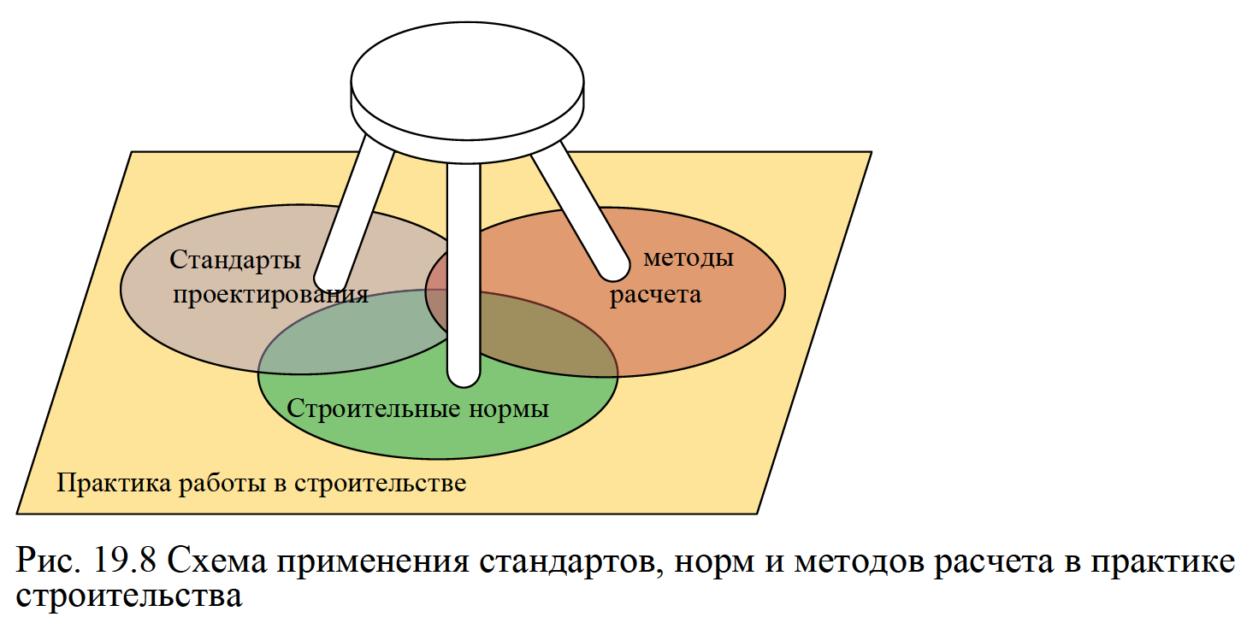
внутренние силы, направленные либо вдоль осей, либо касательно. Для заданных условий расчета все получат один и тот же результат. Часто для общего названия расчетных методов используется термин «строительная механика».
Эти инженерные методы являются необходимой, но не достаточной частью работы. Стандарты в области проектирования учитывают требования безопасности путем уменьшения значения разрушающих нагрузок до значения допустимых рабочих нагрузок. Разрушающими называются нагрузки, вызывающие обрушение конструкции либо возникновение неблагоприятных условий эксплуатации здания, таких как раскачивание или деформации, вызывающие появление трещин в стенах и перекрытиях.
Для каждого вида строительного материала и типа конструкций (например, балочных ферм) разработаны свои отдельные стандарты. Каждый из стандартов рассматривает все возможные виды разрушающих нагрузок и их сочетаний и определяет способы предотвращения их наступления. Иногда такие документы могут разрабатываться на основе разных теорий (например, метод допускаемых напряжений, расчет по разрушающим нагрузкам, метод предельных состояний). Инженер-строитель выбирает наиболее подходящий для применения.
Третьей «ножкой табуретки» является определение нагрузок, которые должна будет выдерживать конструкция. Нагрузки воздействуют как на отдельные элементы, так и на всю конструкцию в целом. Для каждого элемента учитываются воздействия постоянной и полезной нагрузок, а также способ приложения нагрузок, обусловленный типом каркаса здания. Постоянной нагрузкой называется вес самой конструкции. Полезная нагрузка обычно устанавливается местными строительными нормами, при этом проверяется отсутствие необходимости учитывать большие нагрузки для данного конкретного здания. Строительные нормы определяют не только величину полезной нагрузки от людей и оборудования, но также ветровые, снеговые и сейсмические нагрузки и их сочетания.
На рис. 19.8 показана взаимосвязь между методами расчета, стандартами проектирования и строительными нормами. Каждый из них выполняет свою роль, но все они взаимосвязаны и неукоснительно соблюдаются в рамках профессиональной деятельности. Методы расчета универсальны. Стандарты проектирования зависят от применяемых материалов и географического положения. В настоящее время существует несколько официально признанных организаций, разрабатывающих такие стандарты для всего мира. Строительные нормы соответствуют потребностям и культурным особенностям отдельного региона.
- Задачи инженера-конструктора на разных этапах создания проекта
Задачи инженера-конструктора несколько меняются на каждом этапе создания проекта. Этап предпроектных проработок является самым творческим из них. Здесь инженер должен с максимальной экономической эффективностью выполнить задачи, поставленные архитектором. Он должен обладать необходимыми опытом и квалификацией, чтобы рассмотреть различные варианты конструктивных решений. При этом учитываются такие факторы, как соответствие архитектурного облика здания окружающей застройке, выбор строительных материалов и их сочетания, геометрические характеристики здания, методы строительства и экономические параметры. Часто расчеты представляют собой не детальный расчет, а приблизительные вычисления и общую модель работы конструкции.
На стадии эскизного проектирования проект развивается. Принимаются окончательные решения относительно архитектуры, несущих конструкций и выбора материалов. Обычно для определения основных размеров, таких, как толщина перекрытия, привязка колонн и оценки устойчивости здания требуется только простейший количественный подсчет.
На этапе детальной разработки определяются размеры всех элементов и проверяется соответствие проекта требованиям всех норм и стандартов. Все виды нагрузок, характер их приложения и их сочетания проверяются на недопущение различных типов разрушения. Часто используются сборные элементы конструкций, и инженер должен убедиться, что такой выбор не вызовет непредвиденных проблем.
На этапе разработки конструкторской документации завершается проверка размеров и обеспечивается соответствие конструктивных данных и спецификаций идеям проекта. На этом этапе также указывается вся информация, которой должен владеть подрядчик при производстве работ.
Расчеты являются необходимой, но не достаточной частью работы. Зачастую они подтверждают многие предварительные оценки относительно прочностных и экономических параметров. Работа как отдельных элементов, так и всего здания является частью строительства. При этом инженеры на основании опыта часто могут заранее указать проблемные зоны в здании.

ЧАСТЬ 4: КОНСТРУКТИВНЫЙ РАСЧЕТ ДЛЯ УСЛОВИЙ ПОЖАРА
- Введение
Ответственность за безопасную работу строительных конструкций несет инженер-конструктор. Основными рабочими инструментами для него являются методы расчета, стандарты проектирования и строительные нормы. В профессиональной практике применяются самые современные технологии для создания экономичных и функциональных проектов.
Обычно учитывается работа строительных конструкций в условиях нормальных температур. Однако, за последние полвека был достигнут огромный прогресс в понимании поведения конструкций при пожаре. Хотя расчет строительных конструкций в условиях пожара получает все большее признание, нельзя ожидать, что все инженеры при расчетах перейдут на него. Тем не менее, поскольку знания и стандарты проектирования быстро развиваются, хочется думать, что в будущем инженеры-конструкторы будут знать значительно больше о расчетах строительных конструкций в условиях пожара и применять эти знания в работе.
На сегодняшний день существует два способа обеспечения пожаробезопасности строительных конструкций. Первый - традиционный, использующий стандартные классификации, основанные на стандартных пожарных испытаниях и определении предела огнестойкости. Второй дополняет обычные методы расчета, позволяя учитывать условия пожара в конкретных случаях.
Выполнение утвержденных норм - общепринятый способ учесть в проекте пожарную безопасность здания. В этом случае ответственность лежит на строительных нормах, а не на специалисте. Ему нужно только указать соответствующий тип огнестойкости в соответствии с предназначением здания, его высотой и площадью. Постоянная нагрузка, обусловленная требованиями пожарной безопасности, учитывается при проектировании и расчете. В противном случае ни проектное бюро, ни должностное лицо, принимающее его работу, не несут ответственности за огнестойкость элементов конструкции. Стандарт 29 Американского общества инженеров гражданского строительства (ASCE) (Проектирование строительных конструкций с учетом требований огнестойкости) предоставляет способы расчета огнестойкости эквивалентных результатам стандартного испытания на пожарную безопасность.
Во втором подходе поведение конструкции прогнозируется с помощью технологий. Сочетание методов строительной механики, расчета теплопередачи, инженерных разработок для повышенных температур и анализа пожаров в помещениях формирует логичную целостную основу для расчета и проектирования. Дополнительные исследования в этой области в конечном итоге увеличат объем доступной информации до уровня проектирования при нормальных температурах.
Нынешний уровень развития методов расчета при высоких температурах аналогичен уровню развития методов расчета при нормальных температурах примерно во время Второй Мировой войны. Тем не менее, можно утверждать, что он достиг уровня ранней зрелости. Современные методы уже позволяют успешно справляться с ситуацией, хотя будет появляться еще много дополнительной подробной информации.
В этой книге мы хотим ознакомить читателя с основными идеями расчета конструкций на прочность в условиях пожара и с их применением на практике.
- Сущность метода
В качестве предварительной концепции позвольте продемонстрировать обычный результат возможностей методов расчета. На рис. 19.9 представлена диаграмма работы изгибаемой балки при пожаре. Поскольку известны размеры, материал, из которого она изготовлена, условия опирания, способ противопожарной изоляции и сила пожара, можно вычислить время, оставшееся до потери несущей способности для любого момента времени с начала пожара.

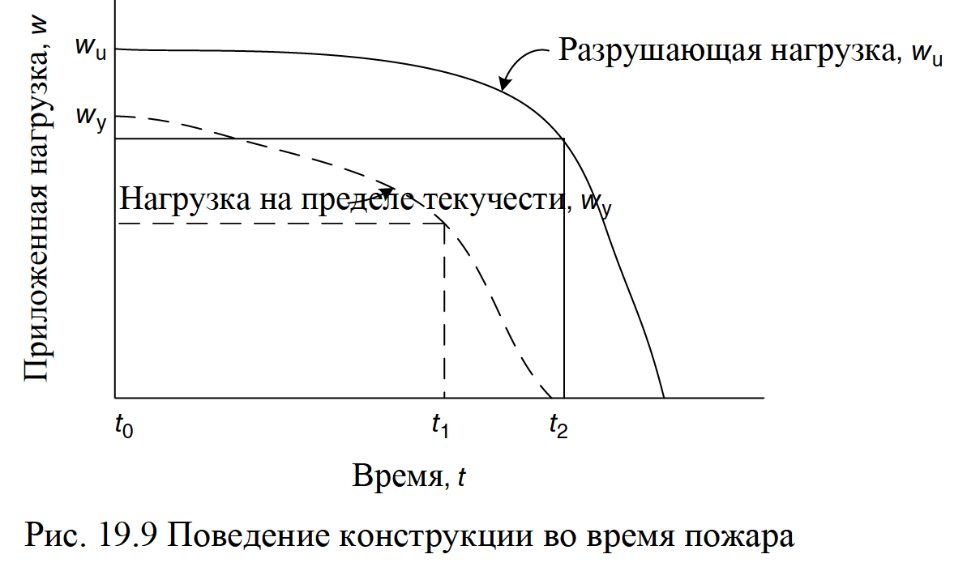

Рассчитываем прочность балки для нагрузки на пределе упругости w_{y} и для разрушающей w_{u} в условиях нормальных температур. Эти значения действуют на момент (местного) времени t₀, когда нормальные условия в помещении только начали меняться (начало пожара). Интерактивная информационная таблица (IPI) связывает местное время t_{L} с мировым временем t_{G} от момента начала конкретного пожара в помещении.
Прочность балки начинает уменьшаться в тот момент, когда тепло от пожара проникает через изоляцию и температура балки начинает повышаться. С повышением температуры происходят изменения прочностных свойств балки, что и влечет за собой уменьшение ее прочности. При этом во время огневых испытаний можно вычислить несущую способность в любой момент времени. Несущая способность вычисляется для последней (так называемой предельной) нагрузки, вызывающей обрушение, и для условий начала текучести, которая станет причиной постоянных деформаций после потушения пожара.
После построения такой же диаграммы, как на рис. 19.9, можно прогнозировать наиболее вероятные результаты для различных условий. Например, диаграмма зависимости времени и предельной нагрузки позволяет выявить условия обрушения в какой-то момент времени t₂. Аналогично, проверка текучести в любой момент времени t₁ поможет определить необходимость замены балки после пожара.
Диаграмма наглядно показывает работу элемента при различных сочетаниях нагрузок. Например, можно судить о работе конструкции с учетом только расчетной полезной нагрузки или ожидаемой полезной нагрузки для подвижных или неподвижных ее составляющих, либо только для постоянной нагрузки. Можно даже рассмотреть другие представляющие интерес варианты нагрузок, например, временные полезные нагрузки или нагрузки от скопившейся наверху воды. При необходимости можно также вычислить деформации элемента в зависимости от времени и различных вариантов нагрузок.
- Информация к размышлению
Прочностные характеристики, такие как на рис. 19.9 рассчитываются на основе методов строительной механики, способов расчета теплопередачи через противопожарную изоляцию и различных огневых испытаний. Таким образом можно выяснить, как работают изгибаемые, сжатые, растянутые элементы, комбинированные системы и фермы. Кроме того, можно проанализировать прочность конструкций при одновременном действии разных видов напряжений, например, сложной работы балок и стоек в жестких рамах. Возможно описать поведение элементов из стали, железобетона, дерева и преднапряженного железобетона.
Графическое отображение может включать в себя множество ситуаций, влияющих на работу конструкций. Даже при том, что доступные на сегодняшний день данные не являются исчерпывающими, они уже позволяют получить вполне удовлетворительные результаты. Например, если расширение колонны было ограничено из-за веса верхних этажей или других конструктивных особенностей, дополнительные температурные напряжения снизят ее несущую способность. Несущая способность внецентренно нагруженных колонн может дополнительно уменьшаться из-за поперечных смещений, вызванных термически обусловленными напряжениями. Для получения достоверной картины такие изменения необходимо вычислять.
Методы строительной механики позволяют вычислить несущую способность конструкций в условиях нормальных температур. Теория и методы численного расчета позволяют с достаточной точностью прогнозировать развитие событий при пожаре в ряде типовых ситуаций.
Значения нагрузки могут быть обусловлены выбранным вариантом огневых испытаний. Поскольку в строительной практике стандартные пожарные тесты проводятся уже достаточно долгое время, получаемую в ходе их проведения температурно-временную зависимость, казалось бы, можно использовать в качестве результата огневых испытаний. Однако необходимо, чтобы можно было вычислить несущую способность при наступлении первых неупругих деформаций и при разрушении. Это предполагает такие условия, которые нельзя воспроизвести в условиях стандартных пожарных тестов. Для более достоверных результатов необходимы другие виды огневых испытаний. Их результаты потом можно сравнить с результатами стандартных тестов. Более точную картину развития пожара в зданиях дают современные методы.
Хотя конструктивный расчет для условий пожара не так хорошо разработан, как расчет прочности для нормальных температур, уже сейчас получено достаточно данных для точной оценки огнестойкости строительных конструкций. Поскольку каждое изменение в работе конструкций при пожаре можно занести в соответствующие графы интерактивной информационной таблицы, то можно связать время и предел огнестойкости с другими аспектами общей картины поведения конструкции при пожаре.
- Процесс построения диаграммы
Для любого элемента или узла строительной конструкции, пользуясь методами конструктивного расчета при пожаре, можно построить диаграмму, аналогичную представленной на рис.19.9. Для этого выполняются следующие действия:
- Сделать расчет на прочность для работы при нормальных температурах. При этом определяются конструктивная схема здания, используемые строительные материалы, узлы и детали конструкции здания. Определить подходящий элемент или элементы для оценки работы конструкции.
- Выбрать средства противопожарной изоляции для защиты элемента или элементов конструкции, которые должны соответствовать архитектурной концепции здания. Возможен также вариант без противопожарной защиты, если это целесообразно.
- Выбрать вариант огневого испытания.
- Рассчитать временную несущую способность элемента для огневых испытаний. В расчеты должно входить вычисление теплопередачи от пожара через защитную изоляцию на рабочие участки элемента. Основными данными для расчета являются параметры теплопередачи и механические свойства строительного материала для амплитуды температур.
Строительная механика - научная дисциплина, изучающая поведение строительных конструкций в условиях приложенных к ним нагрузок. Приложенные внешние силы вызывают внутренние напряжения и деформации. Изучение различных моделей разрушения и потери устойчивости конструкций также изучаются этой дисциплиной. Применяемые методики расчета сложны и обширны. В сущности, строительную механику можно описать как средство математического и физического анализа работы строительных конструкций.
Конструктивный расчет для условий пожара дополняет методики расчета для нормальных температур, позволяя прогнозировать работу конструкций в условиях температур повышенных. Температура, «ощущаемая» элементом в любой момент времени, и вызывает необходимость проведения такого расчета. В основе расчетов лежат свойства строительных материалов при высоких температурах.
Теория теплопередачи и практический опыт располагают методами, позволяющими вычислить изменения температур в элементах строительных конструкций. Тепловая энергия передается от пламени через противопожарную изоляцию на конструкции.
Пожарная обстановка - понятие, описывающее условия пожара, влияющие на работу здания. Мы называем это огневыми испытаниями. Другое название - модель пожара для проектирования.
Для конкретной модели пожара может проводиться расчет соотношения временной несущей способности и деформаций. Теория и методики расчета в областях строительной механики и теплопередачи хорошо разработаны. Возможности, предоставляемые ими, позволяют рассчитать работу конструкций в меняющихся условиях пожара.
Свойства материалов при повышенных температурах пока не определены для всего спектра температур. Однако, свойства изоляционных и строительных материалов изучены достаточно хорошо для получения достоверных результатов при расчетах. Благодаря обширным многолетним исследованиям понимание работы строительных конструкций при нормальных температурах достигло высокого уровня, которого только предстоит достичь в изучении этих вопросов при высоких температурах.
- Применение положений строительной механики при расчете конструкций в условиях высоких температур.
Строительная механика изучает влияние внешних сил, внутренние напряжения и потенциальные виды разрушений для всех типов строительных конструкций и механизмов. Хотя теория рассматривает гомогенные изопропные материалы (например, сталь), на практике используются разные виды материалов и их сочетания.
В основе расчета лежит определение нагрузок и деформаций с учетом реакции конструкции по мере увеличения нагрузки от незначительных до разрушающих значений. Нагрузки вызывают напряжения растяжения, сжатия и касательные, и являются причиной соответствующих деформаций.
Возникшее напряжение - распределение силы по площади ее приложения. Нормальное (растягивающее или сжимающее) напряжение равно σ = F/dA , а касательное τ = F/dA. Здесь формулы с σ и τ - соотношение между приложенной силой (нормальной или касательной) и площадью ее приложения.
На рис. 19.10 показано влияние температур на диаграмму зависимости деформаций от напряжений σ-ε для стального образца. При повышении температуры диаграмма σ-ε приобретает несколько скругленную форму без четко выраженной площадки текучести. На практике местоположение этой точки начала текучести определяется как пересечение графика σ-ε с линией, параллельной первоначальной касательной, но с отступом на 0,2% (ε = 0,002).
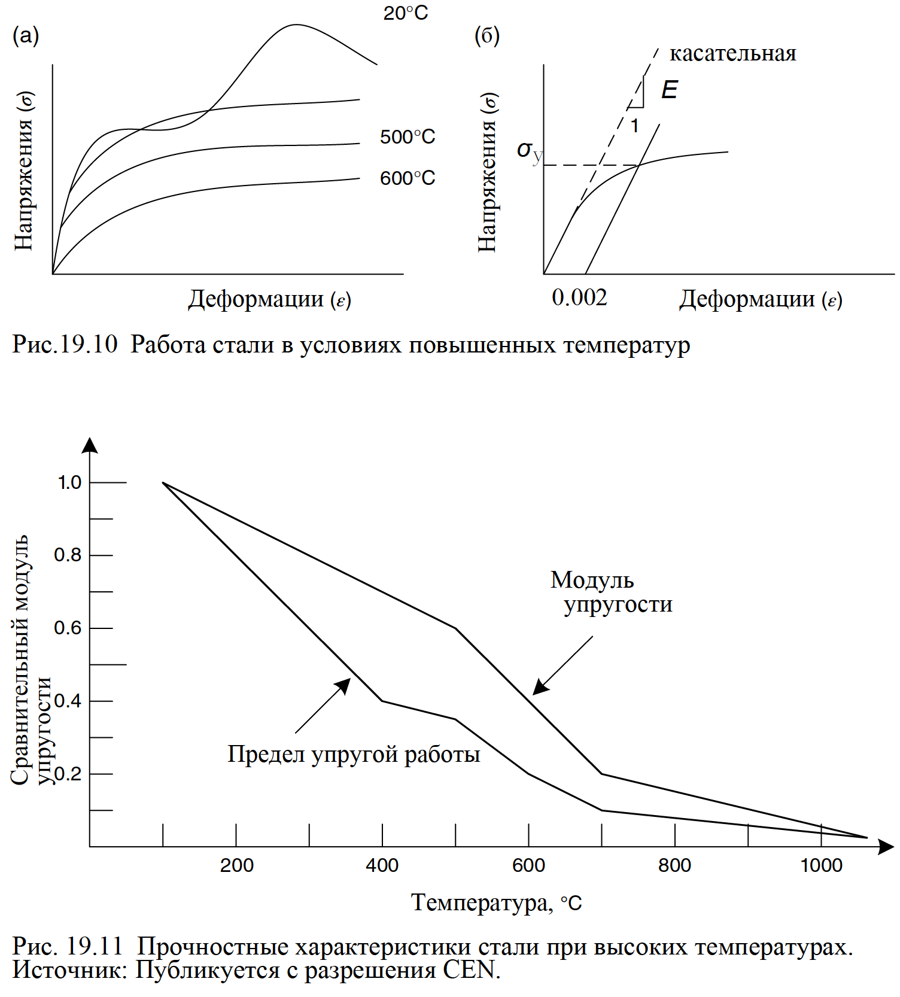
Изменение величин напряжения на пределе текучести σ_{у} и модуля упругости Е при повышении температуры представлено на рис. 19.11.
Нарастание деформаций в металле без увеличения нагрузки (напряжения) называется ползучестью. Ползучесть увеличивается при высоких температурах, поэтому является важным параметром при расчете работы конструкций в этих условиях.
Для исследования работы конструкций традиционно рассматриваются расчетные схемы с различными типами нагрузок, приложенных в разных направлениях и вызываемыми ими напряжениями. Соотношение между напряжениями и деформациями по мере возрастания нагрузки от малых величин до разрушающих значений у различных материалов устанавливается в ходе практических испытаний. Именно эти простые положения и являются основными способами исследований.

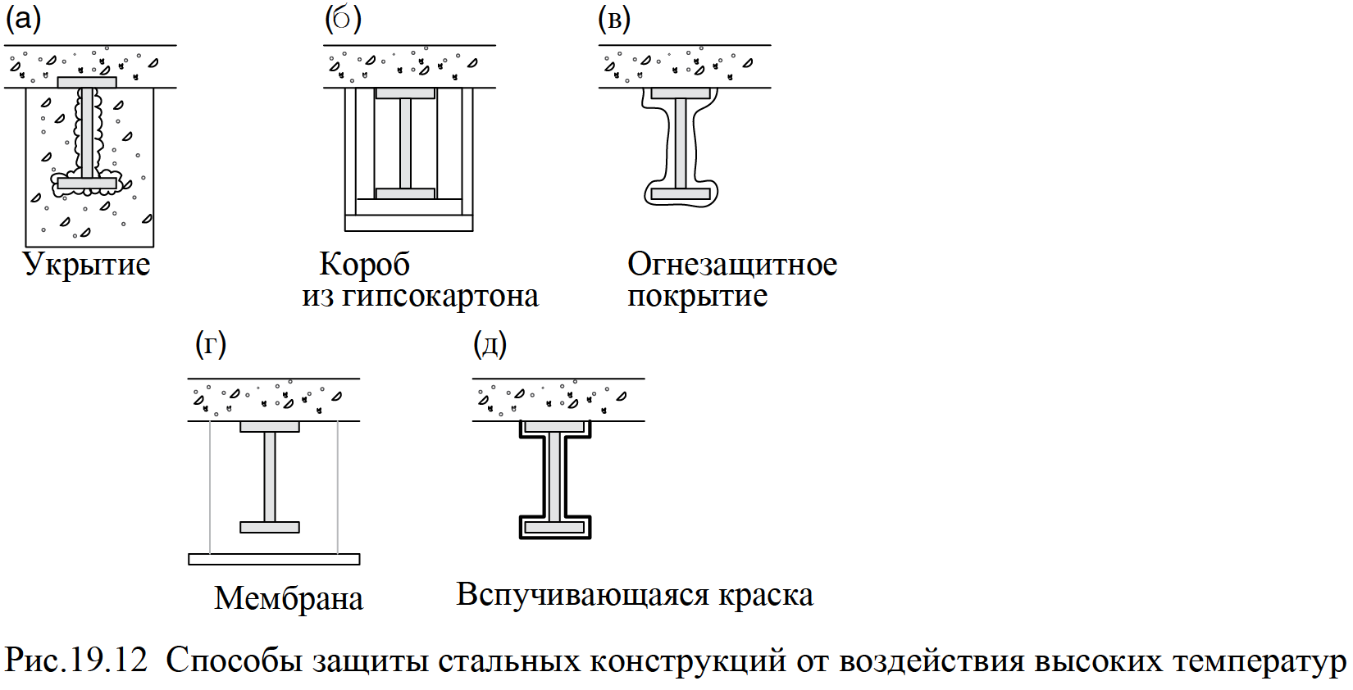
- Методы защиты стальных конструкций от воздействия высоких температур
Сталь – основной материал каркаса при строительстве зданий. К сожалению, высокая прочность, демонстрируемая стальными конструкциям в условиях нормальных температур, быстро уменьшается в условиях температур повышенных. Для защиты стальных элементов от разрушающего действия огня разработан целый ряд методов. Основными из них являются: (1) укрытие; (2) оштукатуривание по сетке или сооружение короба из гипсокартона; (3) нанесение (распыление) огнезащитного покрытия; (4) мембранная защита; (5) вспучивающиеся термостойкие краски или мастики. Вышеперечисленные методы показаны на рис. 19.12.
- Огневые испытания
При огневых испытаниях создаются условия для оценки огнестойкости строительных конструкций. При этом тепловая энергия воспринимается элементами несущих конструкций через защитную изоляцию.
Поскольку на данный момент не существует соответствующих нормативных критериев, параметры огневых испытаний устанавливает инженер по пожарной безопасности. Диаграммы на рис.19.13 подсказывают возможные варианты.
Например, можно учесть работу систем пожаротушения. Однако, значительно более ценными и информативными получатся результаты для варианта с естественным затуханием пожара. Таким образом, можно использовать полученные результаты для разных задач, одной из которых может быть исследование варианта с быстрым тушением пожара. Хотя, разумеется, наиболее полную картину работы строительных конструкций при пожаре можно получить только при естественном ходе событий без применения средств пожаротушения.
Такие огневые испытания очень важны для прогноза работы конструкций при пожаре. Следовательно, необходимо создать нормативную базу для их узаконивания как средства противопожарной диагностики, что позволило бы перейти от проектирования, основанного на соблюдении норм и предписаний, к проектированию на основе понимания работы конструкций. При отсутствии такой базы на сегодняшний день специалист должен полагаться на свой профессиональный опыт. При этом сравнение со стандартными требованиями по пределу огнестойкости дает пищу для размышлений.
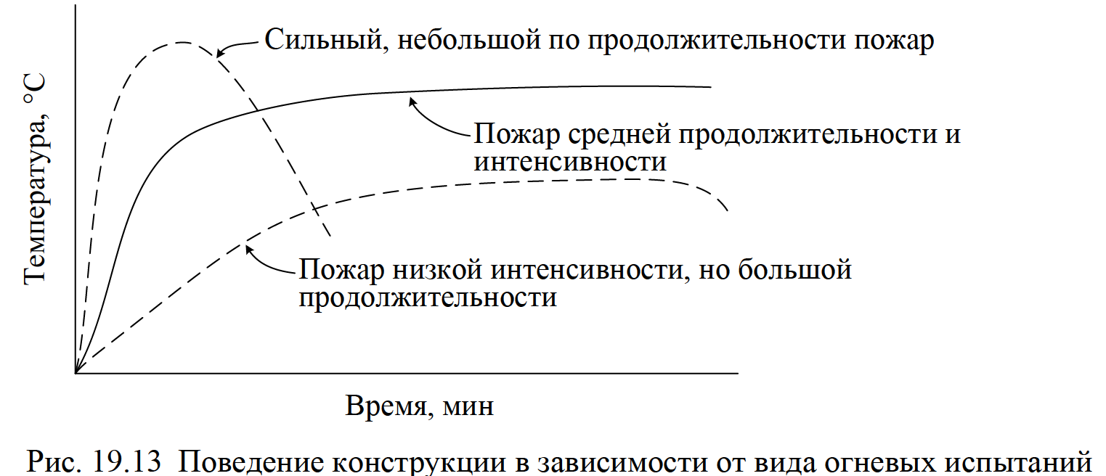

- Теплопередача при пожаре
Существуют три механизма передачи тепла на конструкции: конвекция, тепловое излучение, теплопроводность. Каждый из них передается на элемент конструкции через определенные составляющие системы изоляции.
На рис. 19.14 показаны способы передачи тепла от пламени на закрытую со всех сторон балку. Тепловая энергия передается путем конвекции и излучения от открытого огня А на гипсокартонный короб В. Коэффициенты теплопередачи понижают температуру на поверхности гипсокартона В. Свойство теплопроводности позволяет теплу пройти сквозь толщу гипсокартона на его внутреннюю поверхность С. Некоторое количество тепловой энергии увеличивает температуру самого гипсокартона. Излучение и конвекция проводят тепло от поверхности С на несущий элемент D.
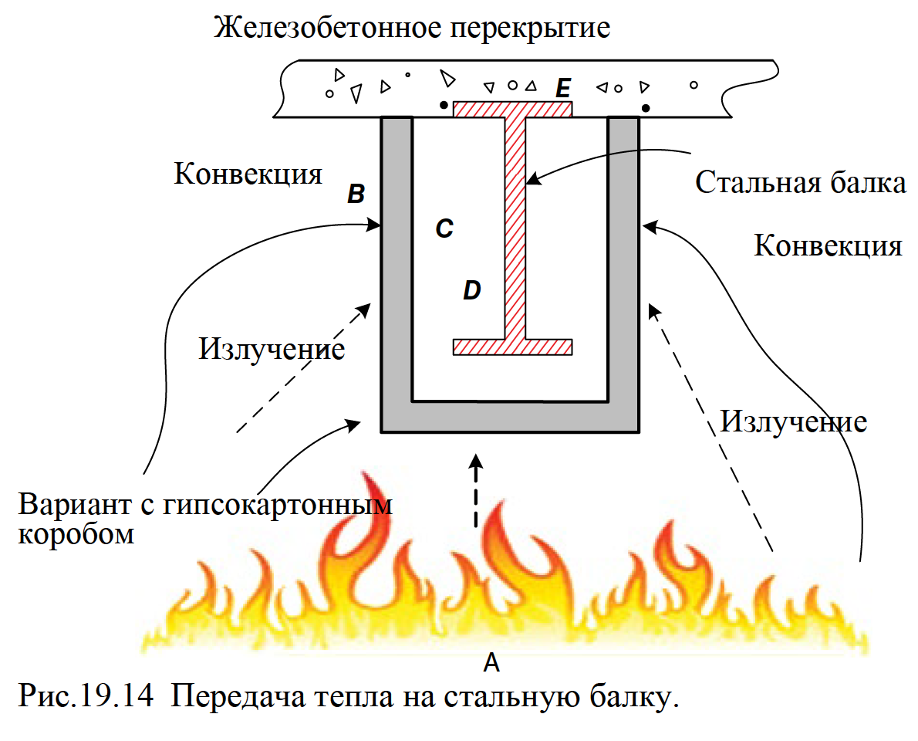
Степень нагрева элемента характеризуется приведенной толщиной металла (A_{s}/V_{s}) - отношением площади поверхности, находящейся под воздействием тепла к объему стальной конструкции (на единицу длины). Величина A_{s} зависит от размеров элемента и способа строительства. При одинаковом воздействии элементы с меньшей площадью поверхности или большей массой (т.е. меньшим значением A_{s}/V_{s}) нагреются меньше, чем те, у которых это соотношение будет больше.
Свойство теплопроводности материалов позволяет тепловой энергии проникать сквозь материал элемента, нагревая его. Некоторое количество этой энергии передается на смежные элементы, в том числе на бетонную плиту перекрытия в области Е, что является причиной неравномерного распределения температур в поперечном сечении балки.
- Поведение конструкции
В основе всех расчетов для условий пожара лежит температурно-временная зависимость. Передача тепловой энергии на элемент приводит к тому, что его температура постоянно меняется. Тем не менее, температуру элемента в любой момент времени можно определить.
Методики расчета прочности и жесткости стальных элементов строительных конструкций в условиях повышенных температур совершенно те же самые, что и для обычных условий. Однако, прочностные характеристики стали меняются по мере роста температуры. Методы строительной механики позволяют вычислить деформацию и напряжение в любом сечении элемента. При этом в расчет обязательно вводятся ползучесть и наложение связей против осевого перемещения. Подробные вычисления производятся с использованием соответствующих программ. Также для понимания характера изменений в процессе пожара можно провести приблизительные вычисления, используя метод приведенных масс.
При расчете получаются результаты аналогичные представленным на рис. 19.9. Даже при том, что доступные на сегодняшний день данные не являются исчерпывающими, они уже позволяют получить вполне удовлетворительные результаты.
- Работа железобетонных конструкций в условиях высоких температур
Основными компонентами бетона являются цемент, песок, заполнитель и вода. Поскольку бетон хорошо воспринимает сжимающие нагрузки и плохо - растягивающие, в строительных железобетонных конструкциях растягивающие усилия воспринимают стальные арматурные стержни. В сегодняшней практике используются методы строительной механики, что, наряду со знанием физических свойств материалов, установленных опытным путем, позволяет определить величину напряжений и деформаций для самых разных видов строительных конструкций. Современные методы позволяют с высокой точностью рассчитать работу конструкции при нормальных температурах. Во многих случаях существующие методы расчета применимы и к условиям работы при повышенных температурах. При этом проводимые исследования быстро расширяют познания в этой области.
Конструктивный расчет железобетонных конструкций для условий пожара приведет к результату, сходному с описанным на рис. 19.9. В данной книге мы опишем несколько основных факторов, от которых зависит работа конструкции. Эти факторы дают представление об особенностях расчета на прочность железобетона для условий пожара.
- Прочностные характеристики железобетона
Механические свойства определяются по результатам испытаний бетонных образцов (обычно цилиндров установленного размера) на прочность при сжатии. При этом соотношение установленной приложенной нагрузки и происходящих в образце деформаций описывает соотношение σ-ε. Представленные на рис.19.15 графики работы стали и бетона показывают, как работают эти материалы в составе одного составного строительного материала.
На рис. 19.16 (а) представлены диаграммы соотношений σ-ε в железобетоне для разных температур. Обычно при расчете железобетона напряжение предела текучести σ обозначается для бетона f_{c} . При повышенных температурах происходит снижение f_{c} ‘ и модуля упругости Е, что показано на рис.19.16 (б).
Для сохранения прочности при работе в особых условиях состав бетона может быть усовершенствован. Бетон нормальной прочности (Normal strength concrete, NSC) способен выдержать нагрузку от 2500 до 6000 фунтов на квадратный дюйм (соответственно 17,2 и 41,4 Н/мм²). Высокопрочный бетон (high-strength concrete, HSC) способен выдержать нагрузку, превышающую 6000 фунтов на квадратный дюйм (41,4 Н/мм²).

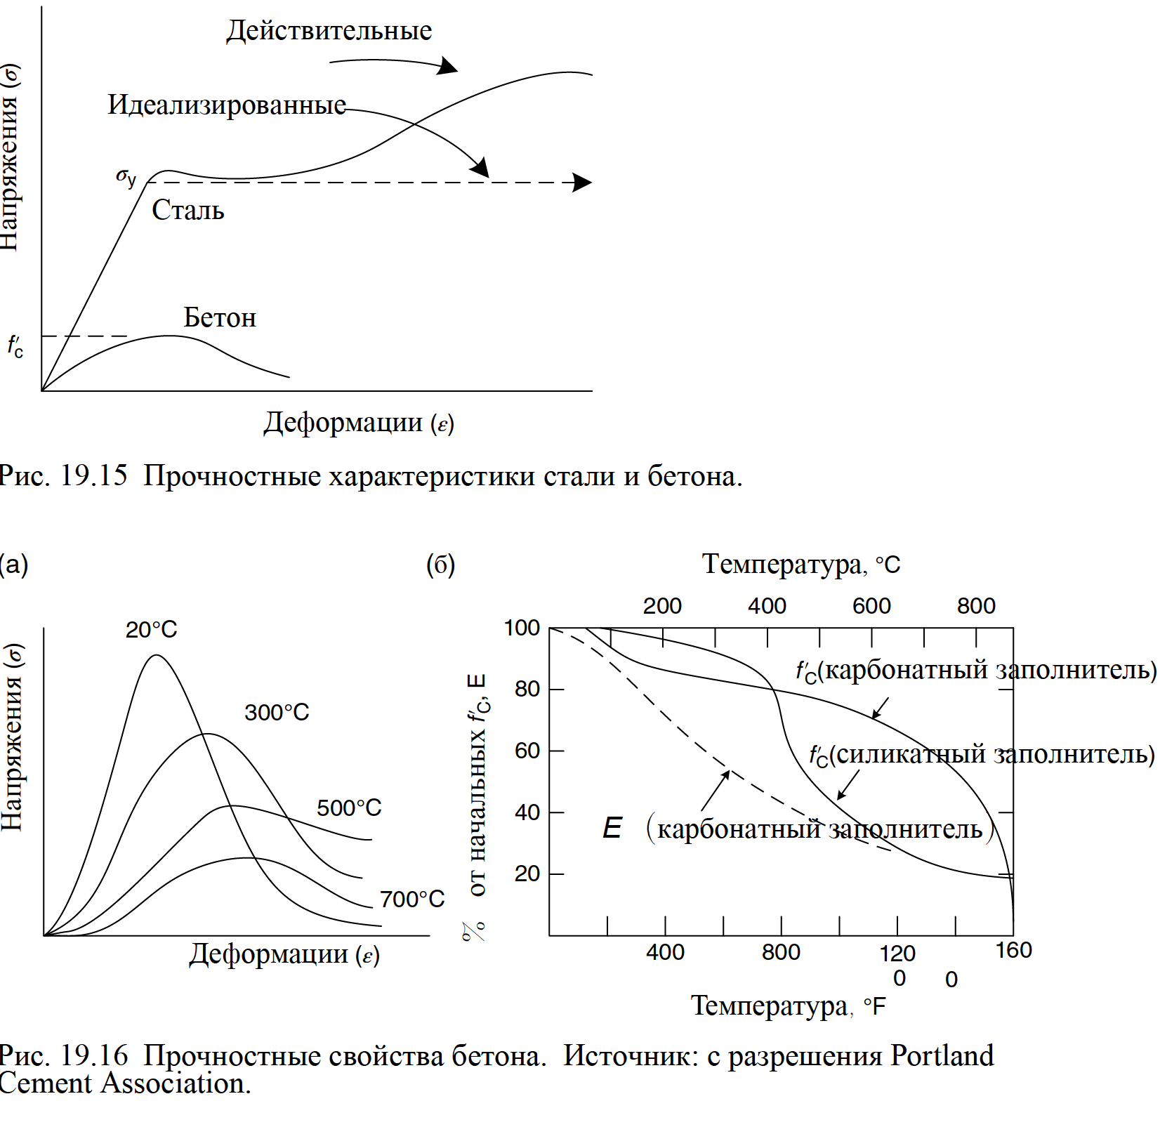

Бетон не должен схватываться и набирать прочность в сухих условиях. Напротив, для успешного вступления частиц цемента в химическую реакцию и последующего твердения необходима вода. Хотя после схватывания поверхность бетона может выглядеть сухой, он тем не менее содержит связанную (гидратную) воду, необходимую для поддержания требуемой прочности. При пожаре эта связанная вода «переходит» из участков с большей температурой в те участки, где температура ниже. Такое обезвоживание становится причиной потери прочности цемента.
В целом на работу бетона влияет множество факторов как при нормальных, так и повышенных температурах. Основная схема этой работы показана на рис. 19.16, при этом даны количественные значения прочностных характеристик, и в процентном соотношении к величинам при нормальных температурах. Для каждой ситуации возникновения особых условий можно построить отдельную диаграмму f_{c}- ε.
Типы переменных величин, влияющих на механические и температурные характеристики бетона, включают:
- Виды цемента - для удовлетворения требований к работе конструкции в химической среде или особых условиях существует пять видов портландцемента.
- Проектная прочность бетона.
- Виды наполнителя (силиконовый, карбонатный или легкий).
- Водоцементное соотношение.
- Длительность и условия твердения.
При уже достаточно большом количестве факторов, влияющих на прочность бетона при нормальных температурах, в условиях высоких температур их количество увеличивается. Важнейшими из них являются:
- Бетон обладает более низкой температурной проводимостью и более высокой удельной теплоемкостью по сравнению с металлом. Гидратная (связанная вода) перемещается через поры под действием температурного градиента.
- Повышение температуры снижает прочность на сжатие и уменьшает значение модуля упругости. Потеря прочности на сжатие начинается при нормальных температурах и становится значительной при 400°C для силикатных наполнителей и чуть более высоких температурах для карбонатных и легких наполнителей. Когда температура поднимается до 800°C, происходит практически полная потеря прочности на сжатие. Температура в 500°C считается предельно возможной для практического использования здания. Потеря прочности никогда не бывает полностью обратимой после потушения пожара.
- Бетон под воздействием огня крошится и осыпается, отваливаются куски поверхности. Это в свою очередь ослабляет конструкцию, так как воздействию высоких температур подвергается стальная арматура и внутренние участки бетона. При пожаре выходящий на поверхность пар может раскалывать бетон из-за того, что выкипающая вода освобождается недостаточно быстро. Высокопрочные бетоны в таких случаях могут взрываться, что представляет серьезную проблему.
- При высоких температурах на работу конструкции также влияет ползучесть. Эффект от ползучести нарастает, когда температура поднимается выше 400°C. Перемещения жидкости, дегидратация и разрушение внутренних связей усугубляют процесс. Ползучесть увеличивается при повышении уровня напряжений.
- По мере роста температуры увеличивается и коэффициент температурного расширения. Это может быть причиной боковых перемещений изгибаемых элементов и вертикальных перемещений колонн. Любое из них может стать причиной потери несущей способности.
- Работа железобетонных изгибаемых элементов
Как правило, несущий каркас и плиты перекрытия в здании делают из монолитного железобетона. Сначала устанавливают опалубку и арматуру, затем заливают бетон. Такой способ почти всегда обеспечивает целостность (т.е. статическую неопределимость) конструкции, что означает перераспределение напряжений при увеличении деформаций.
На рис.19.17 показана трехпролетная неразрезная балка под равномерно распределенной нагрузкой, аналогичная стальной балке на рис.19.8. Толстыми пунктирными линиями показана арматура в местах действия изгибающих моментов. Изгибающий момент М всей балки можно вычислить для любого поперечного сечения, используя сжимающие напряжения в бетоне и растягивающие напряжения в арматурном стержне, как показано на рис. 17.7 (в) и (г).
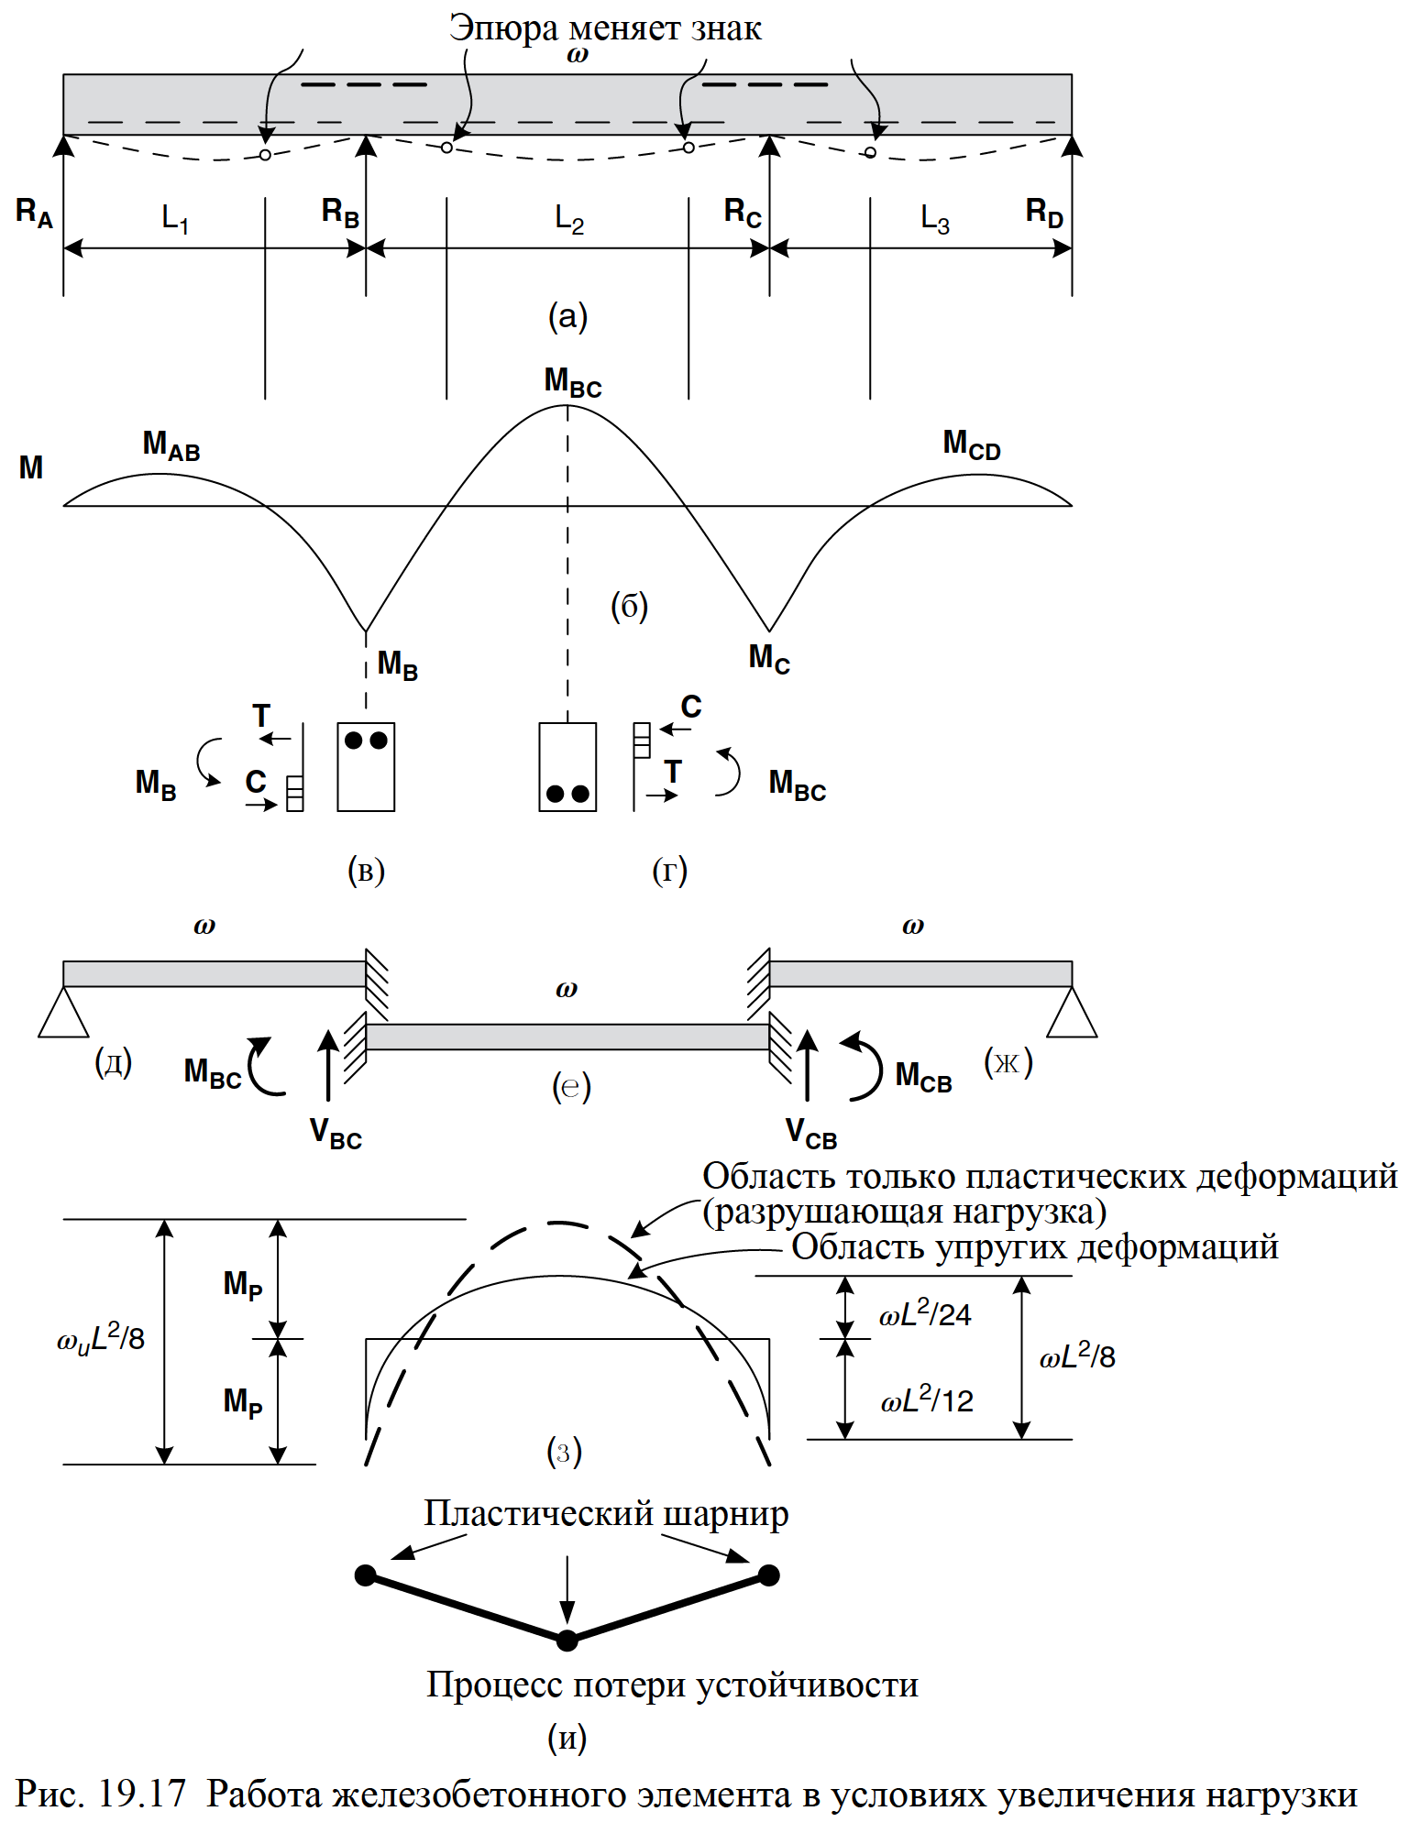
В условиях нормальных температур бетонные конструкции деформируются вязко. Это значит, что разрушение наступает при достижении арматурой неупругих деформаций удлинения под действием растягивающих напряжений. Возрастают деформации кручения, что ведет к увеличению напряжений в бетоне, приводя к разрушению.
При появлении слишком сильных деформаций на каком-либо участке балки происходит перераспределение нагрузок тем же образом, что и для стальной балки. Такое перераспределение изгибающих моментов продолжается до разрушения балки.
Строительная механика, строительные технологии и проектные решения с учетом прочности и других факторов, влияющих на работу конструкций дают основные данные для вычисления разрушаюших нагрузок, а также нагрузок, вызывающих переходные состояния.

  - Работа железобетона в условиях высоких температур
Ход рассуждений для железобетонных элементов конструкций в общем аналогичен приведенному ранее для стальных конструкций. Определяются параметры огневых испытаний. Определяется температура на поверхности испытуемого элемента. Затем определяется характер распределения температурных изменений по площади поперечного сечения испытуемого элемента. По результатам строятся изотермы (рис.19.18).
В случае стальных конструкций определялись напряжения и деформации при заданной температуре элемента. Сходным образом температура в каждой изотерме позволяет вычислить расчетное напряжение в бетоне в районе этой изотермы. Для вычисления момента сопротивления можно использовать только сжимающие напряжения, величины которых зависят от температуры. Тем не менее, приблизительные вычисления могут дать вполне достоверную оценку несущей способности и построить диаграмму аналогичную представленной на рис.19.9.
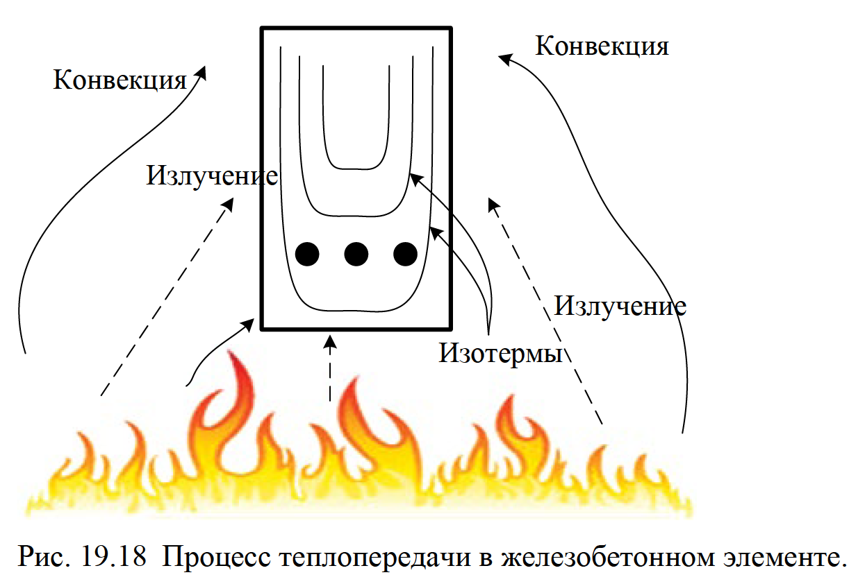

  - Информация к размышлению
Целью приведенного выше расчета является ознакомление инженера по пожарной безопасности с основными положениями расчетных методов строительства. Пользуясь этими методами, можно вычислить допустимую нагрузку для любых огневых испытаний. При этом из-за сложности таких расчетов для их проведения требуются соответствующие компьютерные программы. Достаточно достоверные результаты можно получить и методами приближенного расчета. Позднее, если необходимо, провести более точные и детальные вычисления.
Кроме изгибаемых элементов рассчитываются колонны и жесткие рамы. При этом нужно понимать, что, как и в случае стальных конструкций, расчетные методы для железобетона находятся в начальной стадии развития. Хотя уже сейчас расчетные возможности достаточно велики, многое еще предстоит сделать. Тем не менее, инженер-конструктор, который владеет методикой вышеприведенного расчета, уже сейчас способен точно оценить огнестойкость конструкции.

  - Другие строительные материалы
До сих пор мы рассматривали только стальные и железобетонные конструкции, хотя аналогичные методы разработаны и для других материалов, таких, как дерево и преднапряженный железобетон, а также для ферм, сборных и комбинированных конструкций благодаря быстро растущим возможностям для расчета самых разнообразных материалов.

  - Заключение
В основе методов проектирования и расчета строительных конструкций при нормальных температурах лежит опыт их эксплуатации. Благодаря наличию разнообразных и всесторонне разработанных методов инженер-строитель может прогнозировать характер работы будущей конструкции практически при любом варианте загружения. Методы проектирования и расчета в значительной степени определяются строительной механикой, которая является хорошо развитой научной дисциплиной. Стандарты проектирования включают в себя требования эксплуатационной надежности и безопасности. Воздействующие на конструкцию нагрузки и их сочетания находятся в ведении строительных норм. В совокупности практика проектирования зданий и сооружений достигла высокого уровня развития.
Конструктивный расчет и проектирование для условий пожара основаны на методах теоретической механики и теплопередачи. Они позволяют оценить различные виды элементов строительных конструкций и составить представление о том, чего можно ожидать во время пожара. При этом следует заметить, что несмотря на наличие ясного понимания возможного поведения всей конструкции в случае отказа одного из элементов, математические методы все еще находятся в начальной фазе. Тем не менее, можно четко представить себе ситуацию как на уровне всей конструкции, так и отдельных ее элементов. По мере получения новых данных и разработки методов расчета наши знания в этой области будут пополняться.

